BỘ GIÁO DỤC VÀ ĐÀO TẠO

**TRƯỜNG ĐẠI HỌC SƯ PHẠM KỸ THUẬT**

**THÀNH PHỐ HỒ CHÍ MINH**

**LUẬN VĂN THẠC SĨ**

**DƯƠNG VĂN BÌNH**

**ỨNG DỤNG PHƯƠNG PHÁP HỌC TẬP CHUYỂN ĐỔI TRONG NHẬN DIỆN BỆNH TIM**

**NGÀNH: KỸ THUẬT ĐIỆN TỬ - 62520203**

Tp. Hồ Chí Minh, tháng 05/2018

BỘ GIÁO DỤC VÀ ĐÀO TẠO

**TRƯỜNG ĐẠI HỌC SƯ PHẠM KỸ THUẬT**

**THÀNH PHỐ HỒ CHÍ MINH**

**LUẬN VĂN THẠC SĨ**

**DƯƠNG VĂN BÌNH**

**ỨNG DỤNG PHƯƠNG PHÁP HỌC TẬP CHUYỂN ĐỔI TRONG NHẬN DIỆN BỆNH TIM**

**NGÀNH: KỸ THUẬT ĐIỆN TỬ- 62520203**

Hướng dẫn khoa học:

TS. NGUYỄN THANH HẢI

Tp. Hồ Chí Minh, tháng 05/2018

# QUYẾT ĐỊNH GIAO ĐỀ TÀI

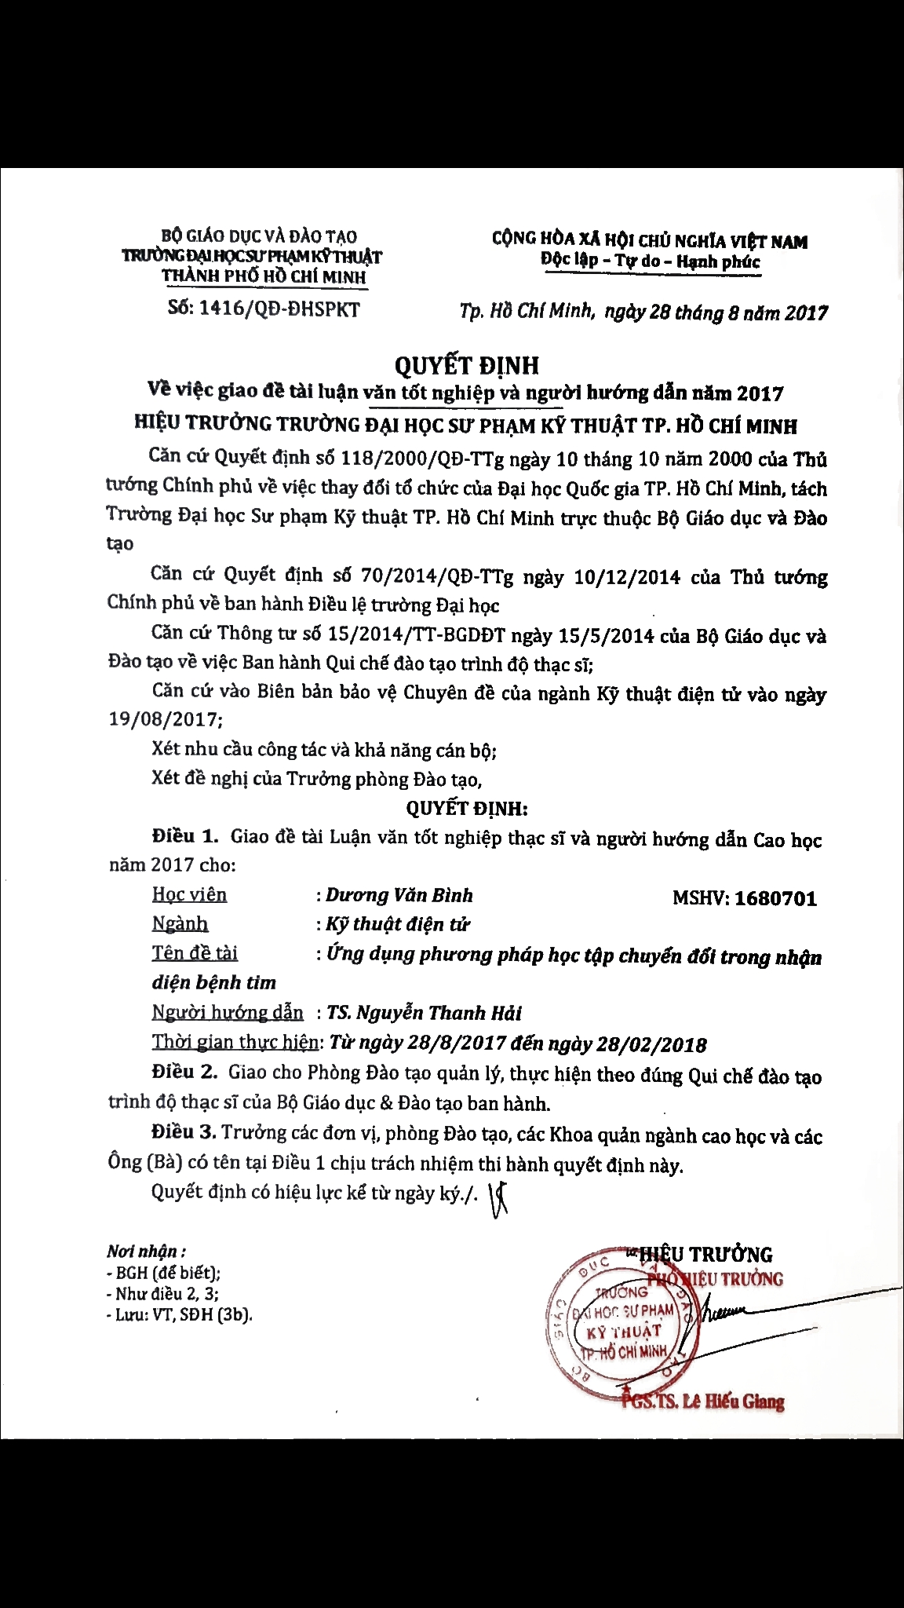

# BIÊN BẢN CHẤM LUẬN VĂN TỐT NGHIỆP THẠC SĨ_NĂM 2018

# PHIẾU NHẬN XÉT LUẬN VĂN THẠC SĨ 1

# PHIẾU NHẬN XÉT LUẬN VĂN THẠC SĨ 2

# LÝ LỊCH KHOA HỌC

# LỜI CAM ĐOAN

Tôi cam đoan đây là công trình nghiên cứu của tôi.

Các số liệu, kết quả nêu trong luận văn là trung thực và chưa từng được ai công bố trong bất kỳ công trình nào khác

*Tp. Hồ Chí Minh, ngày 12 tháng 04 năm 2018*

DƯƠNG VĂN BÌNH

# LỜI CẢM TẠ

Đầu tiên, người thực hiện đề tài muốn gửi lời cảm ơn chân thành và tri ân sâu sắc đến Thầy TS. Nguyễn Thanh Hải đã dành thời gian quý báu trực tiếp hướng dẫn và tận tình giúp đỡ, tạo điều kiện để tác giả hoàn thành tốt đề tài. Bên cạnh đó, người thực hiện đề tài cũng xin chân thành cảm ơn quýThầy Cô trường Đại học Sư phạm Kỹ thuật Thành phố Hồ Chí Minh nói chung và quý Thầy Cô khoa Điện – Điện tử nói riêng cùng với tri thức và tâm huyết của mình đã truyền đạt những kiến thức quý báu, tạo dựng nền móng đầu tiên cho tác giả có sơ sở cũng như những kiến thức cần thiết trong suốt thời gian học tập tại trường, nhờ đó người thực hiện đã hoàn thành tốt Luận Văn Tốt Nghiệp.

Và đặc biệt người thực hiện đề tài cũng xin chân thành gửi lời đồng cảm ơn đến các anh chị học viên lớp KDT16B đã chia sẻ, trao đổi kiến thức, kinh nghiệm quý báu của mình để góp phần giúp hoàn thành luận văn tốt hơn. Cuối cùng tác giả xin phép được cảm ơn gia đình, bạn bè đã luôn bên cạnh hỗ trợ động viên tác giả cả về mặt tinh thần lẫn tài chính trong suốt thời gian thực hiện luận văn tốt nghiệp.

Xin chân thành cảm ơn !

*Tp. Hồ Chí Minh, ngày 12 tháng 04 năm 2018*

DƯƠNG VĂN BÌNH

# TÓM TẮT

Trong khoảng thời gian gần đây, với sự gia tăng số lượng bệnh nhân bị mắc bệnh tim mạch thì nghiên cứu phân loại tự động các tín hiệu điện tâm đồ (ECG) đóng một vai trò cực kỳ quan trọng trong việc chẩn đoán lâm sàng bệnh tim mạch. ECG được nghiên cứu và sử dụng một số phương pháp để chẩn đoán nhịp tim và chẩn đoán này được điều chỉnh để đạt độ chính xác cao. Đặc trưng của các tín hiệu ECG là một tập hợp các sóng P, Q, R, S, T. Năm sóng này được hình thành, chuyển đổi và phân loại trong quá trình chẩn đoán bệnh tim. Trong nghiên cứu này các sóng P, Q, R, S, T của tín hiệu ECG được phân loại bằng một số kỹ thuật máy học. Trong nghiên cứu này, tác giả đề tài sử dụng phương pháp học chuyển đổi LMNN và phân loại lan truyền ngược Neural Network, đây là một trong những phương pháp mới trong lĩnh vực máy học phân loại tín hiệu điện tim. Nghiên cứu này có mục tiêu là tìm ra một phương pháp hiệu quả hơn so với các phương pháp phân loại tín hiệu điện tim trong các nghiên cứu trước đây đã đóng góp vào lĩnh vực này. Ngoài ra, các kỹ thuật chuyển đổi sóng điện tim DWT, giảm chiều dữ liệu PCA và LDA sẽ được sử dụng để gia tăng mức độ tin cậy của bộ phân loại. Đề tài hướng đến việc phát triển một phương pháp cải thiện thời gian tính toán và hiệu suất phân loại chuẩn của LMNN và Neural Network. Ngoài ta đề tài còn thực hiện các thí nghiệm để đưa ra cách xây dựng và thu thập dữ liệu đầu vào trước khi phân loại và huấn luyện bộ phân loại mang lại độ chính xác tốt nhất. Tập dữ liệu đầu vào phải có tỷ lệ mẫu của các loại bệnh tương đương nhau và thực hiệu thu thập trên nhiều dây điện cực để bao gồm được hầu hết các trường hợp bệnh tim hiện có trên thế giới. Đây là một trong những đề tài không mới nhưng mang lại tính cải thiện và giúp phát triển phương pháp phân loại tín hiệu điện tim trong lĩnh vực máy học.

# ABSTRACT

Recently, with the obvious increasing number of cardiovascular disease, the automatic classification research of Electrocardiogram signals (ECG) has been playing a significantly important part in the clinical diagnosis of cardiovascular disease. The ECG uses some methods to diagnose these cardiac arrhythmias and tries to correct the diagnosis. ECG signals are characterized by a collection of waves such as P, Q, R, S, T. These five waves are preformed, wave transformed, and classified. In the current literature, the P, Q, R, S, T waves in ECG signals are classified using some machine learning techniques. Is study, BP (Back Propagation) algorithm with Neural Network classifier and LMNN machine learning was used. In addition, the use of these methods is new in the field of ECG classification. It will try to find a more effective method with new uses in the study and the literature will contribute to this area. In addition, wave transformation techniques such as DWT, PCA, LDA will be used to increase the success of the classification used in the study. This will lead to the most effective classification method in the existing data set. In the work to be done, it is aimed to bring improvements to the classification methods used in existing studies. It is aimed to develop a method to improve the calculation time and standard classification performance of LMNN and Neural Network, and it is aimed to contribute to the informed consciousness of this work. In addition to this topic, we also conducted experiments to devise ways of building and collecting input data before classifying and training the classifier for the best accuracy. The input data must have a similar sample rate of the diseases and actually collect on multiple electrodes to cover most of the existing heart disease cases in the world. This is one of the topics not new but improved and helped develop the method of classifying electrical signals in the field of machine learning.

# MỤC LỤC

QUYẾT ĐỊNH GIAO ĐỀ TÀI i

LÝ LỊCH KHOA HỌC ii

LỜI CAM ĐOAN iv

LỜI CẢM TẠ v

TÓM TẮT vi

ABSTRACT vii

MỤC LỤC viii

DANH SÁCH CÁC TỪ VIẾT TẮT xi

DANH SÁCH CÁC HÌNH xii

DANH SÁCH CÁC BẢNG xv

CHƯƠNG I: TỔNG QUAN 1

1.1 Tổng quan về lĩnh vực nghiên cứu 1

1.2 Các kết quả nghiên cứu trong nước và ngoài nước đã công bố 2

1.2.1 Các kết quả nghiên cứu trong nước 2

1.2.2 Các kết quả nghiên cứu quốc tế 3

1.3 Mục tiêu của đề tài 4

1.4 Nhiệm vụ và giới hạn của đề tài 4

1.4.1 Nhiệm vụ của đề tài 4

1.4.2 Giới hạn của đề tài 5

1.5 Phương pháp nghiên cứu 5

CHƯƠNG II: CƠ SỞ LÝ THUYẾT 6

2.1 Tổng quan về tín hiệu điện tim ECG 6

2.2 Thu thập dữ liệu điện tim 8

2.3 Phương pháp phân tích wavelet rời rạc 11

2.4 Phương pháp giảm chiều dữ liệu 15

2.4.1 Phương pháp phân tích thành phần chính (Principal Component Analysis PCA) 16

2.4.2 Phương pháp phân tích phân biệt tuyến tính (Linear Discriminant Analysis - LDA) 17

2.5 Phương pháp học tập chuyển đổi Large Margin Nearest Neighbor – LMNN [9] 18

2.5.1 Không gian metric và khoảng cách Mahalanobis [10, 11] 19

2.5.2 Hàm chi phí 21

2.5.3 Tối ưu mặt lồi –Convex Optimization 22

2.6 Phương pháp phân loại sử dụng Neuron Network 23

2.6.1 Đơn vị xử lý mạng neural network 24

2.6.2 Hàm kết hợp trong neural network 25

2.6.3 Hàm kích hoạt trong neural network 26

2.6.4 Hàm mục tiêu 26

2.6.5 Thuật toán lan truyền ngược (Back-Propagation) 27

2.7 Phương pháp đánh giá một bộ phân loại 28

2.7.1 Đường cong ROC 29

2.7.2 Ma trận nhầm lẫn 31

CHƯƠNG III: ỨNG DỤNG PHƯƠNG PHÁP HỌC CHUYỂN ĐỔI TRONG PHÂN LOẠI TÍN HIỆU ECG VÀ THIẾT KẾ THÍ NGHIỆM 34

3.1 Lưu đồ tổng quát của phương pháp đề xuất phân loại tín hiệu điện tim 34

3.2 Chuẩn bị dữ liệu 35

3.3 Tách từng nhịp tim và trích đặc trưng 37

3.4 Thiết kế thí nghiệm 39

3.2.1 Thiết kế thí nghiệm 1: khảo sát sự ảnh hưởng của hiệu ứng kéo theo “Long–tail effect” lên độ chính xác của bộ phân loại tín hiệu điện tim ECG 41

3.2.2 Thiết kế thí nghiệm 2: đánh giá chéo bộ phân loại giữa các dây điện cực tín hiệu điện tim 42

3.2.3 Thiết kế thí nghiệm 3: thiết kế bộ phân loại tín hiệu điện tim dùng phương pháp học chuyển đổi LMNN 42

3.5 Giảm chiều dữ liệu 43

3.5 Học tập chuyển đổi 45

3.6 Huấn luyện và phân loại 46

CHƯƠNG IV: KẾT QUẢ 48

4.1 Kết quả thí nghiệm 1 52

4.2 Kết quả thí nghiệm 2 59

4.3 Kết quả thí nghiệm 3 65

CHƯƠNG V: KẾT LUẬN VÀ HƯỚNG PHÁT TRIỂN 69

5.1 KẾT LUẬN 69

5.2 HƯỚNG PHÁT TRIỂN 70

PHỤ LỤC A 71

A.1 So sánh kết quả của thí nghiệm thứ 1 khi áp dụng hai phương pháp giảm chiều PCA và LDA cho các tình huống khác nhau của tập dữ liệu 71

A.2 Kết quả thí nghiệm thứ 2 thực hiện trên một số bộ dữ liệu khác 74

TÀI LIỆU THAM KHẢO 77

BÀI BÁO KHOA HỌC 78

# DANH SÁCH CÁC TỪ VIẾT TẮT

AAMI - Association for the Advancement of Medical Instrumentation

AC - Accuracy

AUC - Area Under Curve

CVD - CardioVascular Diseases

DWT - Discrete Wavelet Transform

ECG (EKG) – ElectroCardioGram

FN – False Negative rate

FP – False Positive rate

ICA - Independent Component Analysis

LMNN – Large Margin Nearest Neighbor

LR – Likelihood Ratio

MIT-BIH - Massachusetts Institute of Technology-Beth Israel Hospital

MSE - Mean Square Error

NIBIB - National Institute of Biomedical Imaging and Bioengineering

NIGMS - National Institute of General Medical Sciences

P - Precision

PCA - Principal Component Analysis

ROC – Receiver Operating Characteristic

SVM - Support Vector Machines

TN – True Negative rate

TP – True Positive rate

WHO - World Health Organization

WFDB - Waveform Database

# DANH SÁCH CÁC HÌNH

Hình 2.1 Bộ lọc thuận DWT ba cấp độ hai kênh. 13

Hình 2.2 Bộ lọc nghịch DWT ba cấp độ hai kênh 14

Hình 2.3: Sơ đồ minh họa vùng lân cận của một dữ liệu ngõ vào trước khi huấn luyện (trái) với sau khi huấn luyện (phải). 21

Hình 2.3 Đơn vị xử lý trong Neuron Network . 24

Hình 2.4 Đồ thị ROC 30

Hình 3.1 Lưu đồ tổng quát của phương pháp đề xuất phân loại tín hiệu điện tim. 35

Hình 3.2 Gói công cụ xử lý tín hiệu điện tim ECG “wfdb-app-toolbox-0-9-10” 36

Hình 3.3 Hình dạng của một tín hiệu điện tim ECG sau khi đã tách ra từng nhịp gồm 200 mẫu tín hiệu. 37

Hình 3.4 Tín hiệu sau khi phân tích wavelet rời rạc 4 cấp độ 38

Hình 3.5 Tín hiệu wavelet rời rạc chỉ giữ lại thành phần xấp xỉ mức 4, và thành phần chi tiết mức 4 38

Hình 3.6 Lưu đồ tóm tắt của hệ thống nhận dạng tín hiệu điện tim trong trường hợp không sử dụng học tập chuyển đổi 41

Hình 3.7 Lưu đồ tóm tắt của hệ thống nhận dạng tín hiệu điện tim trong trường hợp có sử dụng học tập chuyển đổi. 43

Hình 3.8 Tín hiệu sau khi được giảm chiều dùng phương pháp PCA 44

Hình 3.9 Tín hiệu sau khi giảm chiều dùng phương pháp LDA 45

Hình 3.10 Kiến trúc của mạng nơ ron phân loại tín hiệu điện tim ECG 46

Hình 4.1 Nhịp tim bệnh N 50

Hình 4.2 Nhịp tim bệnh S 50

Hình 4.3 Nhịp tim bệnh V 51

Hình 4.4 Nhịp tim bệnh F 51

Hình 4.5 Nhịp tim bệnh Q 52

Hình 4.6 Đường cong ROC của bộ phân loại khi dùng DWT+PCA+Neural Network tương ứng với các tập dữ liệu DS11. 53

Hình 4.7 Đường cong ROC của bộ phân loại khi dùng DWT+LDA+Neural Network tương ứng với các tập dữ liệu DS11 54

Hình 4.8 Đường cong ROC của bộ phân loại khi dùng DWT+PCA+Neural Network tương ứng với các tập dữ liệu DS12 55

Hình 4.9 Đường cong ROC của bộ phân loại khi dùng DWT+LDA+Neural Network tương ứng với các tập dữ liệu DS12. 56

Hình 4.10 Đường cong ROC của bộ phân loại khi dùng DWT+PCA+Neural Network tương ứng với các tập dữ liệu DS13. 57

Hình 4.11 Đường cong ROC của bộ phân loại khi dùng DWT+LDA+Neural Network tương ứng với các tập dữ liệu DS13. 58

Hình 4.12 Độ chính xác trung bình của bộ phân loại khi huấn luyện trên tập dữ liệu DS13 và kiểm tra trên tập dữ liệu DS13. 59

Hình 4.13 Độ chính xác trung bình của bộ phân loại khi huấn luyện trên tập dữ liệu DS13 và kiểm tra trên tập dữ liệu DS23. 60

Hình 4.14 Ma trận nhầm lẫn của bộ phân loại khi huấn luyện trên tập dữ liệu DS13 và kiểm tra trên tập dữ liệu DS13. 61

Hình 4.15 Ma trận nhầm lẫn của bộ phân loại khi huấn luyện trên tập dữ liệu DS13 và kiểm tra trên tập dữ liệu DS23 62

Hình 4.16 Đường cong ROC của bộ phân loại khi huấn luyện trên tập dữ liệu DS13 và kiểm tra trên tập dữ liệu DS13. 63

Hình 4.17 Đường cong ROC của bộ phân loại khi huấn luyện trên tập dữ liệu DS13 và kiểm tra trên tập dữ liệu DS23. 64

Hình 4.18 Độ chính xác trung bình của bộ phân loại khi không dùng học tập chuyển đổi LMNN sau giảm chiều PCA. 65

Hình 4.19 Độ chính xác trung bình của bộ phân loại khi có dùng học tập chuyển đổi LMNN sau giảm chiều PCA. 66

Hình 4.20 Ma trận nhầm lẫn của bộ phân loại khi không dùng học tập chuyển đổi LMNN sau giảm chiều PCA. 67

Hình 4.21 Ma trận nhầm lẫn của bộ phân loại khi sử dùng học tập chuyển đổi LMNN sau giảm chiều PCA. 68

Hình A.1 a, c, e là độ chính xác của bộ phân loại khi dùng DWT+PCA+Neural Network tương ứng với các tập dữ liệu DS11, DS12, DS13: b, d, f là độ là độ chính xác của bộ phân loại khi dùng DWT+LDA+Neural Network tương ứng với các tập dữ liệu DS11, DS12, DS13. 72

Hình A.2 a, c, e là ma trận nhầm lẫn của bộ phân loại khi dùng DWT+PCA+Neural Network tương ứng với các tập dữ liệu DS11, DS12, DS13: b, d, f là độ là ma trận nhầm lẫn của bộ phân loại khi dùng DWT+LDA+Neural Network tương ứng với các tập dữ liệu DS11, DS12, DS13. 73

Hình A.3 So sánh kết quả khi đánh giá chéo trên dây diện cực thứ hai(tập dữ liệu DS23). 75

Hình A.4 Độ chính xác của bộ phân loại tín hiệu điện tin ECG trong trường hợp trộn lẫn các nhịp tim của cả hai dây điện cực (tập dữ liệu DS32). 76

# DANH SÁCH CÁC BẢNG

Bảng 2.1: Tính năng và khoảng thời gian bình thường của tín hiệu ECG 7

Bảng 2.2 Bảng mô tả ý nghĩa của định dạng dữ liệu tín hiệu điện tim MIT-format. 9

Bảng 2.3 Thống kê chi tiết của tập dữ liệu MIT-BIH Arrhythmia 9

Bảng 2.4 Ma trận nhầm lẫn 31

Bảng 3.1 Phân chia tập dữ liệu gốc MIT-BIH Arrhythmia thành các tập dữ liệu sử dụng cho các ngữ cảnh thí nghiệm khác nhau. 39

Bảng 3.2 Phân chia tỷ lệ huấn luyện và kiểm tra cho các tập dữ liệu 41

Bảng 4.1 Phân loại các nhóm bệnh tim dựa theo tiêu chuẩn ANSI/AAMI EC57:1998/2012 48

# CHƯƠNG I: TỔNG QUAN

Phân loại tín hiệu điện tim là một trong những đề tài nghiên cứu mang tính cấp thiết trong khoa học hiện nay. Tác giả đề tài thực hiện phân loại tín hiệu điện tim được phân tích dựa theo nhiều thí nghiệm để có một cái nhìn toàn diện về cách thu thập dữ liệu cũng như phương pháp phân loại. Sau đây là phần tổng quan về lĩnh vực nghiên cứu.

## Tổng quan về lĩnh vực nghiên cứu

Tỷ lệ mắc bệnh tim mạch (CVD – CardioVascular Diseases) đã tăng lên trong những năm gần đây. Theo thống kê của tổ chức y thế giới hàng năm có 17.7 triệu người chết vì bệnh tim mạch, chiếm 31% trong tất cả các trường hợp tử vong trên toàn cấu. Có rất nhiều nguyên nhân gây loạn nhịp tim, hầu hết là do bệnh tim mạch. Rất khó để giải mã thông tin ẩn trong tín hiệu ECG do biên độ nhỏ và thời gian nhỏ. Vì vậy một công cụ máy tính hỗ trợ có thể giúp bác sĩ chẩn đoán dễ dàng hơn. Bệnh tim mạch trong thế giới hiện đại là do sự chuyển dịch tễ học bởi bệnh béo phì, đái tháo đường, thói quen hút thuốc lá và thay đổi lối sống khác. Một trong những biến chứng của bệnh tim mạch trong số nhất nhiều bệnh nhân khác nhau là rối loạn tâm nhĩ, tâm thất. Chứng loạn nhịp tim là một thuật ngữ chung cho một nhóm không đồng nhất các điều kiện của các hoạt động điện bất thường.

Bệnh tim mạch là một trong những bệnh gây tử vong hàng đầu tại Việt Nam và trên thế giới. Đặc biệt, số lượng bệnh nhân sống tại các thành thị của Việt Nam mắc bệnh tim mạch đang ngày càng gia tăng. Bên cạnh các bệnh tim bẩm sinh, những bệnh tim do tác nhân bên ngoài như mỡ trong máu, cholestoral tăng cao… đang dần trở thành mãn tính và đe dọa tính mạng bệnh nhân. Các tín hiệu ECG chủ yếu bao gồm nhóm phức hợp QRS, sóng P, sóng T và các dạng sóng chính khác. Các dải sóng khác nhau đại diện cho các hoạt động tim khác nhau, đây là một cơ sở quan trọng để phân tích các tín hiệu ECG. Phân tích ECG là một quá trình rất quan trọng để chẩn đoán và điều trị bệnh tim. Chẩn đoán rối loạn nhịp tim do máy tính hỗ trợ phụ thuộc vào phân tích rối loạn tim. Xác định loạn nhịp tim là một thách thức cho một hệ thống chẩn đoán bệnh tim. Do đó, có rất nhiều kỹ thuật được sử dụng để phân loại loạn nhịp. Các nghiên cứu thu thập thông tin sử dụng các kỹ thuật khác nhau từ tín hiệu ECG đã được kiểm tra và các kỹ thuật trên lý thuyết so với thực tế và một khoảng cách khá xa để áp dụng vào trong các trường hợp cụ thể.

## Các kết quả nghiên cứu trong nước và ngoài nước đã công bố

Có rất nhiều phương pháp phân loại tín hiệu điện tim hiện tại được đề xuất với nhiều tính năng đã đạt được độ chính xác rất cao. Phân loại tín hiệu ECG là một vấn đề khó khăn bởi vì thiếu sự chuẩn hóa các đặc điểm của tín hiệu ECG, tín hiệu ECG luôn biến đổi, mỗi một mô hình ECG có một đặc tính riêng, không tồn tại một quy tắc phân loại tối ưu cho bộ phân loại ECG, và mỗi bệnh nhân có một dạng sóng ECG biến đổi riêng. Phát triển một bộ phân loại thích hợp nhất, có khả năng phân loại rối loạn nhịp tim trong thời gian thực là một vấn đề cần giải quyết trong việc phân loại rối loạn nhịp tim. Các ứng dụng phân loại tín hiệu ECG đã phát hiện hiện được các loại tín hiệu bất thường và phân tích một loại tín hiệu mới chính xác hơn phân tích thủ công, các ứng dụng này cũng được sử dụng trong chẩn đoán và điều trị các bệnh nhân bị bệnh tim [1].

### Các kết quả nghiên cứu trong nước

Tại hội thảo quốc tế về kiến thức và hệ thống kỹ thuật năm 2009, hai tác giả Phan Anh Phong va Kieu Quang Thien đã nghiên cứu về vấn đề phân loại loạn nhịp tim bằng cách sử dụng hệ thống mờ kiểu TSK 2. Bài báo đề xuất một phương pháp xây dựng hệ mờ kiểu Takagi-Sugeno-Kang (TSK) loại 2 để đo điện tim đồ (ECG). Phân loại được áp dụng để phân biệt nhịp xoang bình thường (NSR), rung tâm thất (VF) và nhịp tim nhanh thất (ventricular fibrillation - VT). Hai tính năng của tín hiệu ECG là khoảng thời gian trung bình và độ rộng xung cũng chính là đầu vào cho bộ phân loại mờ. Ngoài ra tác giả còn sử dụng thuật toán phân cụm trung bình fuzzy và kỹ thuật truyền lại để xác định các thông số của bộ phân loại fuzzy TSK loại 2. Kết quả thí nghiệm với dữ liệu từ cơ sở dữ liệu Malignant Ventricular Arrhythmia MIT-BIH cho thấy độ chính xác phân loại là 100% đối với tín hiệu NSR, 93,3% đối với tín hiệu VF và 92% tín hiệu VT [2].

Bên cạnh những nghiên cứu về ECG trên, còn có những nghiên cứu trong nước về ngưỡng tối ưu cho thuật toán nén ECG hai trạng thái [3], hay nghiên cứu về hạn chế loại bỏ nhiễu tín hiệu ECG trong đo lường sử dụng phương pháp wavelet [4]. Hầu hết tất cả các nghiên cứu đã thực hiện trong nước chưa đề cập sâu đến vấn đề phân loại tín hiệu điện tim. Nếu như nghiên cứu về vấn đề phân loại loạn nhịp tim bằng cách sử dụng hệ thống mờ kiểu TSK 2 [2] chỉ đề cập đến kết quả phân loại dựa trên từng loại bệnh điện tim: biệt nhịp xoang bình thường (NSR), rung tâm thất (VF) và nhịp tim nhanh thất (ventricular fibrillation - VT) thì nghiên cứu này đề cập đến việc phân loại hầu hết tất cả các loại bệnh tim dựa theo tiêu chuẩn ANSI/AAMI EC57:1998. Vì vậy luận văn này sẽ mang đến cái nhìn khái quát hơn trong phân loại tín hiệu điện tim.

### Các kết quả nghiên cứu quốc tế

Có nhiều đề tài trên thế giới đã nghiên cứu về bệnh tim mạch, và một trong những nghiên cứu đó là phân loại tín hiệu điện tim sử dụng PCA, LDA, ICA và chuyển đổi wavelet rời rạc [5]. Trong nghiên cứu này, năm loại rối loạn nhịp tim theo khuyến cáo của Hiệp hội dụng cụ y tế (AAMI) đã được phân tích như sau: nhịp tim không lạc vị, nhịp tim supra-ventricular ectopic, nhịp tim ventricular ectopic, nhịp tim fusion, nhịp tim không nhận dạng được. Ba thuật toán giảm kích thước; phân tích thành phần chính (PCA), phân tích phân loại tuyến tính (LDA) và phân tích thành phần độc lập (ICA) đã được áp dụng độc lập dựa vào biến đổi wavelet rời rạc. Các tính năng giảm kích thước này đã được đưa vào bộ phân loại SVM, mạng nơ ron (NN) và phân loại mạng thần kinh xác suất (PNN) để chẩn đoán tự động. Tính năng ICA kết hợp với PNN hoạt động tốt hơn PCA và LDA. Nó đã mang lại độ nhạy trung bình, độ đặc hiệu, giá trị tiên đoán dương (PPV) và độ chính xác 99,97%, 99,83%, 99,21% và 99,28% tương ứng sử dụng phương pháp xác nhận chéo 10 lần. Độ chính xác của nghiên cứu này khác cao và ưu điểm là so sánh được các phương pháp phân loại với nhau. Chính vì vậy tác giả luận văn đã thực hiện lại việc phân loại tín hiệu điện tim dựa trên phương của nghiên cứu trên nhưng tách riêng dữ liệu huấn luyện và kiểm tra để thẩm định lại độ chính xác của bộ phân loại.

## Mục tiêu của đề tài

Mục tiêu của đề tài là ứng dụng phương pháp học chuyển đổi trong nhận diện bệnh tim. Sau khi hoàn thành đề tài người thực hiện mong muốn áp dụng phương pháp học chuyển đổi để tăng độ chính xác của bộ phân loại tín hiệu điện tim ECG. Bên cạnh đó để bộ phân loại đạt tối ưu người thực hiện đề tài muốn chứng minh được cần phải chuẩn hóa bộ dữ liệu đầu vào và nên thu thập đủ dữ liệu trên tất cả các dây điện cực của tín hiệu điện tim.

## Nhiệm vụ và giới hạn của đề tài

### Nhiệm vụ của đề tài

Dựa trên mục tiêu đã đề ra, tác giả đề tài cần phải thực hiện các nhiệm vụ sau đây đề hoàn thành đề tài:

* Thu thập và xây dựng tập dữ liệu điện tim, chuyển đổi tín hiệu sang miền tần số dùng phương pháp DWT, giảm chiều dữ liệu dùng phương pháp PCA và LDA. Nhận dạng tín hiệu điện tim dùng phương pháp Neural Network không sử dụng phương pháp học chuyển đổi.
* Ứng dụng hiệu ứng kéo theo để xây dựng lại tập dữ liệu, chuyển đổi tín hiệu sang miền tần số dùng phương pháp DWT, trích đặc trưng dùng phương pháp PCA, LDA. Nhận dạng tín hiệu điện tim dùng phương pháp Neural Network không sử dụng phương pháp học chuyển đổi.
* Ứng dụng hiệu ứng kéo theo để xây dựng lại tập dữ liệu, chuyển đổi tín hiệu sang miền tần số dùng phương pháp DWT, trích đặc trưng dùng phương pháp PCA và LDA. Nhận dạng tín hiệu điện tim dùng phương pháp Neural Network sử dụng phương pháp học chuyển đổi.
* So sánh kết quả từ các trường hợp phân loại dựa theo ma trận nhầm lẫn (confusion matrix) và đường cong đặc tính ROC.
* Tổng kết, viết bài báo khoa học và báo cáo.

### Giới hạn của đề tài

* Chỉ dùng một bộ dữ liệu.
* Phương pháp phân loại chỉ dùng Neural Network.
* Phương pháp LMNN cần một phần cứng có bộ vi xử lý với tốc độ và dung lượng lớn thì mới thực hiện trên bộ dữ liệu có nhiều mẫu là tăng độ chính xác của bộ phân loại.

## Phương pháp nghiên cứu

Trên những kết quả nghiên cứu đã công bố trên bài báo hội nghị và tạp chí khoa học, các bộ phân loại tín hiệu ECG chỉ tập trung vào sử dụng phương pháp gì để phân loại ECG. Đồng thời với việc thu thập dữ liệu từ thực tế để phân loại là một vấn đề thực sự khó khăn với học viên không thuộc chuyên ngành y. Người thực hiện đề tài nhận thấy cần xây dựng bộ phân loại tín hiệu ECG từ những bộ phân loại đã được thực hiện theo các nghiên cứu trước đó và dữ liệu từ nguồn có sẵn.

Từ những lý do trên, hướng nghiên cứu đưa ra là: Sử dụng dữ liệu có sẵn qua bộ phân loại Neural Network và thực hiện các thí nghiệm để cân bằng tỷ lệ các nhóm bệnh trong cùng một bộ dữ liệu, thực hiện huấn luyện và kiểm tra trên cùng hoặc khác dây điện cực và cuối cùng là áp dụng phương pháp học chuyển đổi để nâng cao hiệu suất bộ phân loại tín hiệu điện tim. Việc phân tích và xử lý dữ liệu được thực hiện dựa trên phần mềm MATLAB, phiên bản R2017a.

# CHƯƠNG II: CƠ SỞ LÝ THUYẾT

Dữ liệu điện tâm đồ (ECG) là một trong những thông số sinh lý quan trọng nhất để phát hiện nhịp tim, cảm xúc và mức độ căng thẳng của bệnh nhân. Điện tâm đồ ghi lại hoạt động của tim. Tim tạo ra các xung điện nhỏ dẫn truyền đến cơ tim để thực hiện sự co bóp của tim. Để đánh giá được tình trạng của bệnh nhân thông qua điện tâm đồ bằng phương pháp máy học (machine learning) cần nắm vững các khái niệm cơ bản về tín hiệu điện tim ECG

## 2.1 Tổng quan về tín hiệu điện tim ECG

Điện tim (ECG hoặc EKG) [6] là một quá trình ghi lại hoạt động điện của trái tim trong một khoảng thời gian sử dụng điện cực đặt trên da. Đây là một bài kiểm tra tim mạch rất thường được thực hiện. Một tín hiệu ECG bao gồm một số nhịp đập ECG và mỗi nhịp ECG bao gồm sóng P, phức hợp QRS, và sóng T. Mỗi đỉnh (P, Q, R, S, T và U), khoảng thời gian (PR, RR, QRS, ST và QT) và các phân đoạn (PR và ST) của các tín hiệu ECG có những giá trị biên độ hoặc thời gian bình thường của nó. Những đỉnh, khoảng thời gian và các phân đoạn này được gọi là các tính năng ECG. Hình 1.1 chỉ ra các tính năng này cho một chu kỳ tim ECG, được mô tả trong bảng 1.1. Một nhịp tim gồm có các khoảng thời gian PR, khoảng thời gian phức hợp QRS, khoảng thời gian ST, khoảng thời gian QT, và khoảng thời gian RR. Ngoài ra một nhịp tim còn có phân đoạn PR, phân đoạn ST. Chính những khoảng thời gian và phân đoạn này là những hình ảnh mô tả nhịp tim có bình thường hay không để bác sĩ dựa vào đây để chẩn đoán bệnh. Bảng 1.1 trình bày các tính năng ECG với mô tả và thời gian của nó. Các tính năng được đặt tên theo các đỉnh của nó như tính năng RR, P, PR, QRS, PR, J, ST, T, ST, QT, U. Thời gian của từng tính năng khá nhỏ tính bằng đơn vị milli giây. Khoảng thời gian dài nhất là 0.6 đến 1.2 giây chính là khoảng thời gian giữa hai đỉnh R cũng là khoảng cách về thời gian của hai nhịp tim.

Bảng 2.1: Tính năng và khoảng thời gian bình thường của tín hiệu ECG

| **Tính năng** | **Mô tả** | **Khoảng thời gian** |
| --- | --- | --- |
| RR | Khoảng thời gian giữa sóng R và sóng R tiếp theo | 0.6-1.2 giây |
| P | Xu hướng tăng ngắn hạn của tín hiệu ECG | 80 milli giây |
| PR | Đo từ đầu sóng P đến đầu bộ phức hợp QRS | 120-200 milli giây |
| QRS | Thường bắt đầu với độ võng xuống của Q, độ cong lên lớn hơn của R và kết thúc bởi sự đi xuống của sóng S | 80-120 milli giây |
| PR | Kết nối sóng P và bộ phức hợp QRS | 50-120 milli giây |
| Điểm J | Điểm kết thúc bộ phức hợp QRS và bắt đầu phân đoạn ST. | Không áp dụng |
| ST | Kết nối bộ phức hợp QRS và sóng T | 80-120 milli giây |
| T | Thường là một dạng sóng tăng lên vừa phải | 160 milli giây |
| ST | Được đo từ điểm J đến kết thúc của sóng T | 320 milli giây |
| QT | Được đo từ khi bắt đầu bộ phức hợp QRS đến khi kết thúc sóng T | 420 milli giây |
| U | Thông thường có biên độ thấp và thường hoàn toàn vắng mặt | Không đề cập đến |

Tim là bộ phận quan trọng trong cơ thể con người. Tim đập không ngừng nghỉ tạo thành vòng tuần hoàn mang máu và oxy đến khắp các bộ phận trọng cơ thể. Nhịp tim là số nhịp đập/ phút, được xem là một phương pháp hữu hiệu để dự đoán tình trạng sức khỏe của chúng ta. Ở cả nam và nữ nhịp tim cao càng có nguy cơ tử vong cao do nhồi máu cơ tim. Do vậy, biết được nhịp tim có khỏe mạnh hay không là cách bảo vệ cuộc sống.

## 2.2 Thu thập dữ liệu điện tim

Tập dữ liệu ECG sử dụng trong đề tài này là tập dữ liệu MIT-BIH Arrhythmia, tập dữ liệu này đã được sử dụng và trích dẫn trong rất nhiều các báo cáo khoa học trên toàn thế giới. Nó được tải về miễn phí truy cập từ trang chủ physionet. Tập dữ liệu MIT-BIH Arrhythmia được thu thập từ năm 1975 tới 1979 tại phòng thí nghiệm chứng rối loạn nhịp tim ở bệnh viện Beth Israel (hiện nay là trung tâm y tế Beth Israel Deaconess Medical Center (BIDMC), Boston, Massachusetts, United States) và được xuất bản đầu tiên vào năm 1980.

Tập dữ liệu này bao gồm 48 bản thu tín hiệu ECG được đo trên 2 dây điện cực trong nửa giờ cho 47 người bệnh (tín hiệu 201 và 202 là của chung một người bệnh). 23/48 bản thu đầu tiên được chọn ngẫu nhiên từ 4000 bộ thu ECG linh động có độ dài là 24 giờ, 60% của 23 bản thu trên là của các bệnh nhân nội trú và 40% của 23 bản thu là của các bệnh nhân ngoại trú. 25/48 bản thu còn lại được chọn từ cùng một bộ bao gồm các nhịp tim ít phổ biến hơn nhưng có các triệu chứng lâm sàn quan trọng.

Dữ liệu và các chú thích (annotations) trên cơ sở dữ liệu physionet hầu hết được lưu trữ trong định dạnh WFDB gồm 2 tiêu chuẩn là định dạng MIT format và European Data Format (EDF). Tiêu chuẩn định dạng dữ liệu điện tim WFDB mà tập dữ liệu MIT-BIH Arrhythmia sử dụng trong luận văn này định dạng MIT format. Các bản thu được số hóa tại tần số lấy mẫu bằng 360 (nghĩa là 360 mẫu mỗi giây) trên mỗi dây điện cực với độ phân giải ADC là 11-bit trên dải điện áp 10mV. Xấp xỉ 110,000 các chú thích về các bệnh tim cho mỗi một nhịp tim đã được ít nhất hai bác sĩ chuyên khoa tim độc lập thẩm định cho mỗi một bản thu và nếu tồn tại bất đồng từ kết quả thẩm định các bác sĩ, nó sẽ được giải quyết để đạt được một kết quả khách quan cuối cùng.

Bảng 2.2 mô tả ý nghĩa của định dạng dữ liệu tín hiệu điện tim dưới định dạng của MIT. Mỗi một tín hiệu điện tim có ba dạng đó là *.dat, *.hea và *.atr. Mỗi một định dạng có ý nghĩa khác nhau tuy nhiên chúng lại bổ sung cho nhau giúp hỗ trợ các nhà nghiên cứu trong quá trình phân tích dữ liệu.

Bảng 2.2 Bảng mô tả ý nghĩa của định dạng dữ liệu tín hiệu điện tim MIT-format.

|  |  |  |
| --- | --- | --- |
| .dat files | .hea files | .atr files |
| MIT Signal files là những tập tin nhị phân chứa đựng các mẫu tín hiệu được số hóa. Các tín hiệu này được lưu trữ dưới dạng sóng, nhưng chúng không thể hiểu đúng nếu không có các tập tin header tương ứng của chúng. Những tập tin này có dạng: TEN_FILE.dat | MIT Header files là những tập tin ngắn dạng ký tự. Tập tin này mô tả các nội dung của những tập tin được liên kết với nó như dat, atr. Các tập tin này có dạng:  TEN_FILE.hea | MIT Annotation files là những tập tin nhị phân chứa đựng các chú thích về từng nhịp tim tương ứng với tập tin .dat. Tập tin atr nên được đọc với các tập tin header liên kết của chúng. Các tập tin này có dạng:  TEN_FILE.atr |

Thông tin của tập dữ liệu MIT-BIH Arrhythmia được trình bày chi tiết trong bảng 2.3 bao gồm tên, tuổi, dây điện cực thứ nhất, dây điện cực thứ hai, giới tính, số lượng nhịp tim trong mỗi loại bệnh và bệnh nhân mang tín hiệu điện tim này.

Bảng 2.3 Thống kê chi tiết của tập dữ liệu MIT-BIH Arrhythmia

| Tên | Tuổi | Dây  1 | Dây  2 | Giới  tính | Bệnh  N | Bệnh  S | Bệnh  V | Bệnh  F | Bệnh  Q | Bệnh  Nhân |
| --- | --- | --- | --- | --- | --- | --- | --- | --- | --- | --- |
| 100 | 69 | MLII | V5 | Nam | 4472 | 66 | 2 | 0 | 0 | Người 1 |
| 101 | 75 | MLII | V1 | Nữ | 3714 | 6 | 0 | 0 | 20 | Người 2 |
| 102 | 84 | V5 | V2 | Nữ | 198 | 0 | 8 | 0 | 4170 | Người 3 |
| 103 | N/A | MLII | V2 | Nam | 4158 | 4 | 0 | 0 | 12 | Người 4 |
| 104 | 66 | V5 | V2 | Nữ | 326 | 0 | 4 | 0 | 4284 | Người 5 |
| 105 | 73 | MLII | V1 | Nữ | 5046 | 0 | 82 | 0 | 246 | Người 6 |
| 106 | 24 | MLII | V1 | Nữ | 3012 | 0 | 1038 | 0 | 138 | Người 7 |
| 107 | 63 | MLII | V1 | Nam | 0 | 0 | 118 | 0 | 4154 | Người 8 |
| 108 | 87 | MLII | V1 | Nữ | 3474 | 8 | 34 | 4 | 120 | Người 9 |
| 109 | 64 | MLII | V1 | Nam | 4978 | 0 | 76 | 4 | 4 | Người 10 |
| 111 | 47 | MLII | V1 | Nữ | 4240 | 0 | 2 | 0 | 16 | Người 11 |
| 112 | 54 | MLII | V1 | Nam | 5068 | 4 | 0 | 0 | 20 | Người 12 |
| 113 | 24 | MLII | V1 | Nữ | 3572 | 12 | 0 | 0 | 0 | Người 13 |
| 114 | 72 | V5 | MLII | Nữ | 3634 | 24 | 86 | 8 | 20 | Người 14 |
| 115 | 39 | MLII | V1 | Nữ | 3900 | 0 | 0 | 0 | 16 | Người 15 |
| 116 | 68 | MLII | V1 | Nam | 4598 | 2 | 218 | 0 | 16 | Người 16 |
| 117 | 69 | MLII | V2 | Nam | 3062 | 2 | 0 | 0 | 6 | Người 17 |
| 118 | 69 | MLII | V1 | Nam | 4328 | 190 | 32 | 0 | 44 | Người 18 |
| 119 | 51 | MLII | V1 | Nữ | 3080 | 0 | 888 | 0 | 212 | Người 19 |
| 121 | 83 | MLII | V1 | Nữ | 3716 | 2 | 2 | 0 | 24 | Người 20 |
| 122 | 51 | MLII | V1 | Nam | 4946 | 0 | 0 | 0 | 4 | Người 21 |
| 123 | 63 | MLII | V5 | Nữ | 3024 | 0 | 6 | 0 | 0 | Người 22 |
| 124 | 77 | MLII | V4 | Nam | 3066 | 62 | 94 | 10 | 28 | Người 23 |
| 200 | 64 | MLII | V1 | Nam | 3482 | 60 | 1650 | 4 | 380 | **Người 24** |
| 201 | 68 | MLII | V1 | Nam | 3266 | 256 | 396 | 4 | 148 | **Người 24** |
| 202 | 68 | MLII | V1 | Nam | 4116 | 110 | 38 | 2 | 18 | Người 25 |
| 203 | 43 | MLII | V1 | Nam | 5054 | 4 | 888 | 2 | 260 | Người 26 |
| 205 | 59 | MLII | V1 | Nam | 5136 | 6 | 142 | 22 | 30 | Người 27 |
| 207 | 89 | MLII | V1 | Nữ | 3084 | 210 | 420 | 0 | 1048 | Người 28 |
| 208 | 23 | MLII | V1 | Nữ | 3168 | 4 | 1984 | 744 | 172 | Người 29 |
| 209 | 62 | MLII | V1 | Nam | 5236 | 766 | 2 | 0 | 92 | Người 30 |
| 210 | 89 | MLII | V1 | Nam | 4840 | 44 | 390 | 20 | 68 | Người 31 |
| 212 | 32 | MLII | V1 | Nữ | 5490 | 0 | 0 | 0 | 28 | Người 32 |
| 213 | 61 | MLII | V1 | Nam | 5276 | 56 | 440 | 724 | 84 | Người 33 |
| 214 | 53 | MLII | V1 | Nam | 4000 | 0 | 512 | 2 | 72 | Người 34 |
| 215 | 81 | MLII | V1 | Nam | 6384 | 6 | 328 | 2 | 72 | Người 35 |
| 217 | 65 | MLII | V1 | Nam | 488 | 0 | 324 | 0 | 3740 | Người 36 |
| 219 | N/A | MLII | V1 | Nam | 4158 | 14 | 128 | 2 | 314 | Người 37 |
| 220 | 87 | MLII | V1 | Nữ | 3900 | 188 | 0 | 0 | 40 | Người 38 |
| 221 | 83 | MLII | V1 | Nam | 4056 | 0 | 792 | 0 | 68 | Người 39 |
| 222 | 84 | MLII | V1 | Nữ | 4542 | 418 | 0 | 0 | 300 | Người 40 |
| 223 | 73 | MLII | V1 | Nam | 4084 | 146 | 946 | 28 | 74 | Người 41 |
| 228 | 80 | MLII | V1 | Nữ | 3372 | 6 | 722 | 0 | 174 | Người 42 |
| 230 | 32 | MLII | V1 | Nam | 4504 | 0 | 2 | 0 | 418 | Người 43 |
| 231 | 72 | MLII | V1 | Nữ | 3130 | 2 | 4 | 0 | 878 | Người 44 |
| 232 | 76 | MLII | V1 | Nữ | 794 | 2760 | 0 | 0 | 70 | Người 45 |
| 233 | 57 | MLII | V1 | Nam | 4456 | 14 | 1660 | 22 | 144 | Người 46 |
| 234 | 56 | MLII | V1 | Nữ | 5394 | 100 | 6 | 0 | 20 | Người 47 |
| Tổng cộng: 48 bộ tín hiệu | | | | | **181022** | **5552** | **14464** | **1604** | **22266** | **47 người** |

## 2.3 Phương pháp phân tích wavelet rời rạc

Biến đổi Fourier là một công cụ hữu ích để phân tích các thành phần tần số của một tín hiệu. Tuy nhiên, nếu chỉ sử dụng phép biến đổi Fourier thì không thể phát hiện được sự thay đổi tần số. Biến đổi Fourier thời gian ngắn (STFT – Short-time Fourier transform) sử dụng cửa sổ trượt để tìm quang phổ. Chính vì vậy STFT có thể cho biết thông tin về cả thời gian và tần số. Nhưng vẫn còn tồn đọng một vấn đề đó là độ dài của cửa sổ trượt giới hạn độ phân giải của tần số. Để giải quyết vấn đề trên có thể sử dụng phương pháp biến đổi wavelet. Biến đổi wavelet tương tự như biến đổi Fourier. Sự khác biệt chính là biến đổi Fourier phân tách tín hiệu thành các sóng sin và cosin, nghĩa là các hàm được tập trung lại trong không gian Fourier; ngược lại trong biến đổi wavelet thì các hàm được nhóm lại cả trong miền thời gian thực và không gian Fourier. Nói chung phép biến đổi wavelet được biểu diễn theo phương trình sau:

|  |  |
| --- | --- |
| $$F\left(a,b\right)=\int_{-∞}^{∞}{f\left(x\right)ψ_{\left(a,b\right)}^{*}\left(x\right)dx}$$ | (2.1) |

với * là liên hợp phức và hàm $ψ$ là một số hàm có thể được lựa chọn ngẫu nhiên để tuân theo một quy tắc nhất định.

Biến đổi wavelet thực sự là một tập hợp vô hạn của những biến đổi khác nhau phụ thuộc vào mục đích sử dụng. Chính vì lý do này mà thuật ngữ biến đổi wavelet được nhắc đến rất nhiều trong các tình huống và ứng dụng khác nhau. Có nhiều cách để phân loại các loại biến đổi wavelet. Nghiên cứu này đề cập đến phân loại biến đổi wavelet dựa trên sự trực giao wavelet. Wavelet trực giao phát triển biến đổi wavelet rời rạc. Wavelet không trực giao phát triển biến đổi wavelet liên tục. Hai biến đổi này có các thuộc tính sau:

- Biến đổi wavelet rời rạc trả về một vector dữ liệu có cùng độ dài với vector dữ liệu ngõ vào. Thông thường nhiều dữ liệu trong vector trả về gần như bằng 0. Thực tế thì phản hồi này phân rã thành một bộ dữ liệu wavelet trực giao với chính tỷ lệ của nó. Do đó, tín hiệu sau khi phân rã có số hệ số quang phổ wavelet cùng hoặc ít hơn số dữ liệu ngõ vào. Do đó quang phổ wavelet như vậy rất tốt để xử lý và nén tín hiệu.

- Biến đổi wavelet liên tục thì ngược lại trả về một mảng kích thước lớn hơn dữ liệu đầu vào. Đối với dữ liệu 1D là hình ảnh của thời gian và tần số có thể dễ dàng thấy được các tần số tín hiệu trong suốt thời gian biểu diễn tín hiệu và so sánh được quang phổ với các phổ tín hiệu khác.

Chính vì tính chất nổi bật của biến đổi wavelet rời rạc (DWT – Discrete Wavelet Transform) là nén tín hiệu nên đề tài thực hiện phương pháp này để lọc những tín hiệu có tần số nằm trong vùng tần số của tín hiệu điện tim. Chuyển đổi wavelet rời rạc là biến đổi wavelet sử dụng một bộ chia tỷ lệ và dịch wavelet tuân theo một số quy tắc nhất định. Nói cách khác, phép biến đổi này phân tách tín hiệu thành tập các wavelet trực giao lẫn nhau, đây cũng chính là sự khác biệt chính so với biến đổi wavelet liên tục (CWT – Continuous Wavelet Transform) hoặc biến đổi wavelet liên tục rời rạc thời gian (DT-CWT). Các wavelet có thể được xây dựng từ một hàm chia tỷ lệ. Hạn chế của hàm chia tỷ lệ là nó phải được trực giao với bản dịch rời rạc kèm theo một số điều kiện toán học.

Chuyển đổi wavelet rời rạc (DWT) đã trở thành một kỹ thuật mạnh mẽ trong xử lý tín hiệu y sinh học. Biến đổi wavelet có thể biểu diễn bởi công thức 2.1, công thức này nhấn mạnh mối liên hệ giữa CWT và DWT. Sự khác nhau hiển nhiên giữa DWT và CWT là DWT sử dụng các giá trị vị trí và tỷ lệ dựa trên công suất của cả hai. Các giá trị của $s$ và $τ$ là: $s=2^{j}$, $τ=k*2^{j}$ và $(j,k)ϵZ^{2}$ như thể hiện trong công thức (2.2).

|  |  |
| --- | --- |
| $$ψ_{s,τ}\left(t\right)=\frac{1}{\sqrt{2^{j}}}ψ\left(\frac{t-k*2^{j}}{2^{j}}\right)$$ | (2.2) |

Các vấn đề chính trong DWT và DWT đảo là sự phân tách và tái thiết lập tín hiệu. Ý tưởng cơ bản của việc phân tách và tái thiết lập tín hiệu là sử dụng bộ lọc thông thấp và bộ lọc thông cao tương ứng với việc lấy mẫu xuống và lấy mẫu lên. Kết quả của bộ phân rã wavelet là các cấp phân rã được tổ chức có thứ bậc. Có thể chọn cấp độ của bộ phân rã $j$ dựa trên một tần số cắt mong muốn. Hình 2.1 thể hiện bộ phân loại DWT thuận ba cấp độ dựa trên bộ lọc đệ quy hai kênh, với $h_{0}\left(n\right)$ và $h_{1}\left(n\right)$ tương ứng là bộ lọc thông thấp và thông cao, khối $↓2$ là khối lấy mẫu xuống 2 lần. Tín hiệu ngõ vào $x\left(n\right)$ phân tách tổng cộng thành bốn tín hiệu: tín hiệu thô (hay còn gọi là tín hiệu xấp xỉ) $C_{3}\left(n\right)$, và ba tín hiệu chi tiết $d_{3}(n)$, $d_{2}\left(n\right)$ và $d_{1}(n)$ của ba bộ phân giải.



Hình 2.1 Bộ lọc thuận DWT ba cấp độ hai kênh.

Hình 2.2 thể hiện bộ phân loại DWT nghịch ba cấp độ dựa trên bộ lọc đệ quy hai kênh, với $\tilde{h_{0}}\left(n\right)$ và $\tilde{h_{1}}\left(n\right)$ tương ứng là bộ lọc thông thấp và thông cao, khối $↑2$ là khối lấy mẫu lên 2 lần. Bốn tín hiệu $C_{3}\left(n\right), d_{3}(n)$, $d_{2}\left(n\right)$ và $d_{1}(n)$ kết hợp với nhau và tái cấu trúc thành tín hiệu ngõ ra $\tilde{x}(n)$. Bốn bộ lọc đáp ứng xung hữu hạn thỏa mãn các mối quan hệ sau:

|  |  |
| --- | --- |
| $$h_{1}\left(n\right)={\left(-1\right)}^{n}h_{0}\left(L+1-n\right)$$ | (2.3) |
| $$\tilde{h_{0}}\left(n\right)=h_{0}\left(L+1-n\right)$$ | (2.4) |
| $$\tilde{h_{1}}\left(n\right)={\left(-1\right)}^{n-1}h_{0}\left(L+1-n\right)$$ | (2.5) |

Với: $L$ là chiều dài của bộ lọc, và $n=1, 2, …, L$.

Vì vậy ngõ ra của DWT đảo là ngõ vào của DWT thuận. Không có cách nào tuyệt đối để chọn một wavelet nào đó. Để lựa chọn wavelet ta dựa trên loại tín hiệu cần được phân tích và ứng dụng. Có một vài loại wavelet như Haar, Daubechies, Biorthogonal, Coiflets, Symlets, Morlet, Mexican Hat, Meyer. Tuy nhiên, wavelet Daubechies (Db4) thể hiện tín hiệu chi tiết chính xác hơn những họ wavelet còn lại. Hơn thế nữa, họ wavelet này cho thấy dự tương đồng với phức hợp QRS và phổ năng lượng tập trung xung quanh các tần số thấp. Do đó tác giả bộ phân loại đã chọn wavelet Daubechies (Db4) để trích xuất các tính năng của ECG trong ứng dụng phân loại tín hiệu điện tim và tín hiệu ECG sẽ được phân tích bằng cách sử dụng Db4 Wavelet theo thứ tự từ 1 - 8.



Hình 2.2 Bộ lọc nghịch DWT ba cấp độ hai kênh

Tín hiệu điện tim được sử dụng trong nghiên cứu này là tập cơ sở dữ liệu MIT-BIH Arrhythmia hiện có sẵn trên mạng. Tập cơ sở dữ liệu này chứa 48 bản ghi của tín hiệu ECG. Mỗi bản ghi chứa tín hiệu ECG hai kênh trong thời gian 30 phút được lựa chọn từ các bản ghi 24 giờ của 47 bệnh nhân khác nhau. Tập tin đầu đề (header) bao gồm các thông tin chi tiết như số mẫu, tần suất lấy mẫu, định dạng của tín hiệu ECG, loại điện cực ECG và số lượng điện cực ECG, lịch sử bệnh nhân và thông tin lâm sàng chi tiết. Các tín hiệu ECG (tập tin .dat) được tải về từ Physionet trước tiên được chuyển đổi thành định dạng của MatLab (tập tin .mat). Các tín hiệu từ cả hai điện cực bây giờ có thể đọc được một cách riêng biệt. Do đó tác giả luận văn phân tích dựa trên điện cực II.

## 2.4 Phương pháp giảm chiều dữ liệu

Giảm chiều dữ liệu (DR) rất quan trọng trong nhiều lĩnh vực vì đó là cơ sở để phân loại, hình dung và nén dữ liệu đa chiều, giảm sự thiệt hại về chiều và các đặc tính không mong muốn của các không gian đa chiều. Sự thiệt hại khi giảm chiều là thiếu những giả định đơn giản, kích thước mẫu cần thiết để ước tính hàm của một số biến đã cho với mức độ chính xác phát triển theo cấp số nhân (để có được ước tính sai lệch hợp lý) với số lượng các biến. Trong trường hợp lý tưởng, DR là quá trình chuyển đổi dữ liệu nhiều chiều thành một biểu diễn được giảm xuống còn ít chiều hơn.

Giảm chiều dữ liệu có thể chia thành hai loại đó là kỹ thuật giảm chiều tuyến tính và kỹ thuật giảm chiều phi tuyến. Kỹ thuật tuyến tính giả định rằng dữ liệu nằm trên hoặc nằm gần một không gian tuyến tính của không gian đa chiều. Các kỹ thuật phi tuyến đối với giảm chiều dữ liệu không dựa vào giả thuyết tuyến tính như là kết quả của sự tích hợp phức tạp của dữ liệu trong không gian đa chiều có thể xác định được. Có hai kỹ thuật được sử dụng phổ biến trong giảm chiều dữ liệu là phân tích thành phần chính (PCA) và phân tích phân loại tuyến tính (LDA). Cả hai kỹ thuật này đều có thể làm giảm kích thước dữ liệu thành công nhưng cách biểu diễn thì lại khác. Một điểm khác nhau nữa giữa PCA và LDA là PCA thay đổi hình dạng và vị trí của bộ dữ liệu ban đầu trong khi chuyển đổi dữ liệu sang một không gian khác, LDA không thay đổi vị trí nhưng cố gắng cung cấp khả năng tách nhiều lớp và đưa ra một vùng quyết định giữa các lớp đã cho. Trong phân tích dữ liệu, không phải tất cả các tính năng có thể mang lại thông tin quan trọng đại diện cho tín hiệu, bởi vì có thể có rất nhiều dữ liệu dư thừa và không hữu ích trong phân tích. Trong vấn đề này, việc giảm kích thước rất hữu ích để nâng cao chất lượng dữ liệu được sử dụng trong phân tích dữ liệu.

### 2.4.1 Phương pháp phân tích thành phần chính (Principal Component Analysis PCA)

Phân tích thành phần chính –PCA [7] là một công cụ thống kê được sử dụng rộng rãi để phân tích dữ liệu. Ý tưởng chính của PCA là giảm chiều kích thước của dữ liệu bao gồm một số lượng lớn các biến tương quan, trong khi đó vẫn giữ lại nhiều nhất có thể các biến đại diện cho tập dữ liệu. Giảm chiều dữ liệu thực hiện bằng phương pháp PCA sẽ không làm ảnh hưởng đến đặc trưng nguyên thủy của tín hiệu, vì thế quy trình này sẽ cho kết quả chính xác hơn và cũng thể hiện sự giống nhau và khác nhau của chúng. Điều đó có nghĩa là, khi mô hình của dữ liệu được tìm thấy, kỹ thuật PCA sẽ làm giảm kích thước mà không làm giảm nhiều thành phần của các thành phần dữ liệu ban đầu như đã nêu. Thông thường, mục tiêu của PCA là chuyển đổi dữ liệu thành một tập các đặc trưng $f'$, ví dụ $x_{i}$ được chuyển đổi thành ${x'}_{i}$ trong các chiều $k$ được thể hiện:

|  |  |
| --- | --- |
| $${x'}_{i}=Wx_{i}$$ | (2.6) |

Chuyển đổi PCA bằng cách giảm chiều không gian chiếm hầu hết các biến trong bộ dữ liệu. Toàn bộ ý tưởng của PCA là phần còn lại trên ma trận hiệp phương sai của dữ liệu:

|  |  |
| --- | --- |
| $$C=\frac{1}{n-1}XX^{T}$$ | (2.7) |

$C$ là biến trong các tính năng riêng lẻ và các biến chéo ngoài định lượng hiệp phương sai giữa các cặp tính năng tương ứng. C tạo ra CPCA, khi dữ liệu được chuyển đổi Y = PX với các hàng của P là eigenvector cả XXT, do đó

|  |  |
| --- | --- |
| $$C_{PCA}=\frac{1}{n-1}YY^{T}$$ | (2.8) |
| $$C_{PCA}=\frac{1}{n-1}\left(PX\right){\left(PX\right)}^{T}$$ | (2.9) |

CPCA là số phương sai của dữ liệu theo hướng của thành phần chính tương ứng. Do đó, kỹ thuật này sẽ làm giảm chiều bằng cách loại bỏ các thành phần ít quan trọng trong khi đó chấp nhận những thành phần có đặc tính đáng chú ý hơn.

### 2.4.2 Phương pháp phân tích phân biệt tuyến tính (Linear Discriminant Analysis - LDA)

Phân tích phân biệt tuyến tính – LDA [8] là một kỹ thuật giảm kích thước tuyến tính cổ điển và được thiết kế để tối ưu nhóm các đối tượng khác nhau theo một phép chiếu đến không gian có ít chiều hơn. Ý tưởng chính của LDA là đo lường sự phân tán giữa các lớp để định lượng chất lượng dữ liệu mẫu. Phương pháp này sẽ tối ưu hóa tỷ lệ sự khác biệt giữa các lớp với sự khác biệt bên trong lớp trong bất kỳ bộ dữ liệu cụ thể nào do đó đảm bảo được khả năng tách biệt tối đa. Về cơ bản, quá trình LDA không thay đổi vị trí khi chuyển đổi dữ liệu và chỉ cung cấp sự tách biệt cũng như đưa ra vùng quyết định giữa các lớp. Quá trình này sẽ giúp hiểu rõ hơn về việc phân phối các tính năng dữ liệu. Phương pháp này có thể phát hiện các tính năng đáng kể của các lớp và sau đó biến nó thành một không gian mới bao gồm các tính năng quan trọng nhất có thể đại diện cho cá tính của dữ liệu.

Nói cách khác LDA là một phương pháp được dùng rộng rãi trong thống kê (statistics), nhận dạng mô hình (pattern recognition) và máy học (machine learning) để tìm một sự kết hợp tuyến tính của các đặc trưng (features) nghĩa là tìm sự tách biệt giữa hai hoặc nhiều hơn hai lớp của đối tượng hoặc sự kiện. Trong lãnh vực máy học LDA được phân loại như một phương pháp học có giám sát (Supervised Learning) vì LDA có xem xét đến các biến phụ thuộc (biến phân loại từng điểm dữ liệu thuộc các lớp khác nhau) để tìm ra hệ số học thích hợp.

LDA có liên quan chặt chẽ với PCA theo cách thức là cả hai phương pháp đều đi tìm kiếm sự kết hợp tuyến tính của các biến để có thể giải thích về dữ liệu đang xem xét một cách tốt nhất. LDA thật sự cố gắng để mô hình hóa sự khác biệt giữa các lớp tách biệt trong dữ liệu. Mặt khác, PCA không tính đến sự khác biệt giữa các lớp dữ liệu mà chỉ xem xét sự dao động tương quan giữa các chiều dữ liệu. LDA dự vào biến phụ thuộc để thực hiện các phép đo sự dao động độc lập cho mỗi lớp dữ liệu được quan sát từ đó thực hiện phép chiếu sang một không gian dữ liệu khác mà trong không gian đó sự phân biệt giữa các lớp dữ liệu là được phân biệt.

Các phép đo lường trong lớp (SW) và giữa các lớp (Sb) được tính bằng cách sử dụng phương trình dưới đây:

|  |  |
| --- | --- |
| $$S_{w}=\sum_{j}{p_{j}×\left({cov}_{j}\right)}$$ | (2.10) |
| $$S_{b}=\sum_{j}{\left(μ_{j}-μ_{3}\right)×{\left(μ_{j}-μ_{3}\right)}^{T}}$$ | (2.11) |

Trong đó:

$p_{j}$ là xác suất của các lớp

${cov}_{j}$ là ma trận hiệp phương sai.

$S_{b}$ là ma trận tán xạ giữa các lớp khác khau.

$S_{w}$ là ma trận tán xạ t một lớp.

Các véc tơ giá trị riêng ($e_{1},e_{2},…,e_{d}$) tương ứng với các giá trị riêng $\left(λ_{1}, λ_{2},…,λ_{d}\right)$ được tìm ra bằng các giải phương trình trực giao $Ae=λe$ trong đó:

|  |  |
| --- | --- |
| $${A=S_{w}}^{-1}S_{b}$$ | (2.12) |

Chọn ra h véc tơ riêng ($e_{1},e_{2},…,e_{h}$) tương ứng theo thứ tự sắp xếp giảm dần của các giá trị riêng $\left(λ_{1}, λ_{2},…,λ_{d}\right)$.để tạo thành một ma trận giảm chiều $W_{[d,h]}$ với mỗi cột của ma trận làm một véc tơ riêng $e_{i}$.

Dữ liệu giảm chiều $Y$ có được bằng cách chiếu tập dữ liệu gốc $X$ sang không gian giảm chiều mới dùng công thức sau:

|  |  |
| --- | --- |
| $$Y_{[n,h]}=X_{[n,d]}×W_{[d,h]}$$ | (2.13) |

Trong đó:

$X_{n×d}$ là ma trận tập dữ liệu gốc

$W_{d×h}$ là ma trận giảm chiếu.

$Y_{n×h}$ là ma trận dữ liệu trong không gian giảm chiều mới

## 2.5 Phương pháp học tập chuyển đổi Large Margin Nearest Neighbor – LMNN [9]

Nhiều thuật toán máy học (Machine Learning) yêu cầu tính toán về khoảng cách ví dụ như thuật toán lân cận gần nhất hệ số k (k-nearest neighbor – KNN) để phân loại và thuật toán trung bình hệ số k (k-Means) để phân cụm. Trong hầu hết các trường hợp khi tính toán khoảng cách sử dụng số liệu khoảng cách Euclidean, tuy nhiên, việc sử dụng khoảng cách cố định có thể không thực hiện tốt cho mọi vấn đề. Vì vậy có một số nghiên cứu chú ý hướng đến các phương pháp tiếp cận dữ liệu nhất định để suy ra chỉ số tốt nhất và kỹ thuật này được gọi là phương pháp học chuyển đổi (Metric Learning).

### 2.5.1 Không gian metric và khoảng cách Mahalanobis [10, 11]

Bắt đầu bằng sự hiểu một vài thuật ngữ cơ bản trong đại số tuyến tính. Cho một phép ánh xạ $D :X ×X → R_{0}^{+}$ lên trên một không gian véc tơ $X$ được gọi là một ***không gian metric*** nếu cho tất cả các véc tơ $∀{\vec{x}}_{i},{\vec{x}}_{j},{\vec{x}}_{k}∈X$, thỏa mãn các thuộc tính sau:

|  |  |
| --- | --- |
| $D\left({\vec{x}}_{i},{\vec{x}}_{j}\right)+D\left({\vec{x}}_{j},{\vec{x}}_{k}\right)≥D\left({\vec{x}}_{i},{\vec{x}}_{k}\right)$ (bất đẳng thức tam giác). | (2.14) |
| $D\left({\vec{x}}_{i},{\vec{x}}_{j}\right)≥0$ (không phủ định) | (2.15) |
| $D\left({\vec{x}}_{i},{\vec{x}}_{j}\right)=D\left({\vec{x}}_{j},{\vec{x}}_{i}\right)$ (đối xứng) | (2.16) |
| $D\left({\vec{x}}_{i},{\vec{x}}_{j}\right)=0 ⟺ {\vec{x}}_{i},={\vec{x}}_{i}$ (có thể phân biệt) | (2.17) |

Nói cách khác, nếu một phép ánh xạ thỏa mãn ba thuộc tính đầu nhưng không thỏa thuộc tính thứ tư (công thức 2.17) thì nó được gọi là ***không gian giả metric*** (pseudometric). Chúng ta đạt được một họ của không gian metric trên không gian véc tơ $X$ bằng các tính toán các khoảng cách Euclidean sau khi thực hiện một phép chuyển đổi tuyến tính ${\vec{x}}^{'}=L\vec{x}$. Không gian metric này tích toán khoảng cách vuông như sau:

|  |  |
| --- | --- |
|  | (2.18) |

Trong đó: sự chuyển đổi trong phương trình 2.18 được tham số bởi ma trận $L$. Nói một cách đơn giản hơn là phương trình 2.18 định nghĩa một không gian metric hợp lệ nếu như hạng của $L$– rank($L$) là đầy đủ còn nếu rank($L$) không đầy đủ thì phương trình 2.18 định nghĩa một không gian giả metric.

Thông thường để biểu diễn các khoảng cách bình phương theo phương trình 2.18 về dạng ma trận vuông theo phương trình như sau:

|  |  |
| --- | --- |
| $$M=L^{T}L$$ | (2.19) |

Bất kỳ ma trận M được hình thành theo cách này từ một ma trận $L$ có giá trị thực thì được đảm bảo rằng $M$ sẽ bán xác định dương (positive semidefinite). Ma trận bán xác định dương nghĩa là ma trận có các giá trị riêng (eigenvalues) không âm. Khoảng cách bình phương xét theo ma trận M được ký hiệu như sau:

|  |  |
| --- | --- |
| $$D_{M}\left({\vec{x}}_{i},{\vec{x}}_{j}\right)={\left({\vec{x}}_{i}-{\vec{x}}_{j}\right)}^{T}M\left({\vec{x}}_{i}-{\vec{x}}_{j}\right)$$ | (2.20) |

Công thức trên còn có tên gọi khác là khoảng cách **Mahalanobis.** Khoảng cách của phương trình 2.20 được xem như là trường hợp tổng quát của khoảng cách Euclidean. Cụ thể thì khoảng cách Euclidean được khôi phục từ công thức 2.20 bằng cách đặt ma trận M bằng một ma trận xác định.

Mô hình LMNN dựa trên hai trực giác cơ bản:

Mỗi dữ liệu ngõ vào huấn luyện ${\vec{x}}_{i}$ nên kết nối gần hơn với k các điểm lân cận ${\vec{x}}_{j}$ gần nhất có cùng dán nhãn ${\vec{y}}_{i}$.

Mỗi dữ liệu ngõ vào huấn luyện ${\vec{x}}_{i}$ nên được tách biệt rộng ra so với các điểm dữ liệu khác loại ${\vec{x}}_{l}$ được dán nhãn ${\vec{y}}_{l}$

Phương pháp LMNN cố gắng tìm hiểu sự chuyển đổi tuyến tính của không gian đầu vào sao cho các đầu vào huấn luyện đáp ứng các đặc tính trên. Trong thực tế, hai trực giác trên tương đương với hai thuật ngữ đối lập nhau trong hàm mục tiêu của LMNN. Thuật ngữ thứ nhất: khoảng cách chu vi lớn giữa các điểm dữ liệu ngõ vào cùng nhãn. Thuật ngữ thứ hai: khoảng cách chu vi nhỏ giữa các các điểm dữ liệu ngõ vào là khác nhãn. Để làm rõ các ý niệm liên quan đến “lớn” và “nhỏ” thì chúng ta cần một vài thuật ngữ mới. Theo thuật ngữ toán học, các điểm ngoại lai (impostors) được định nghĩ bằng một bất đẳng thức đơn giản như sau: Cho một điểm dữ liệu mục tiêu ngõ vào ${\vec{x}}_{i}$ được dán nhãn là $y_{i}$ và các lân cận mục tiêu ${\vec{x}}_{j}$, một điểm ngoại lai là bất kì điểm dữ liệu ngõ vào ${\vec{x}}_{l}$ nào được dán nhãn .

|  |  |
| --- | --- |
|  | (2.21) |

Nói cách khác, một điểm ngoại lai ${\vec{x}}_{l}$ là bất kỳ điểm dữ liệu ngõ vào được dãn nhãn là thuộc loại khác biệt với điểm dữ liệu mục tiêu ${\vec{x}}_{i}$, mà điểm khác biệt này xâm chiếm chu vi và biên lề (chu vi và biên lề được định nghĩa bởi các điểm lân cận mục tiêu ${\vec{x}}_{j}$ của điểm dữ liệu ${\vec{x}}_{i}$.

### Hàm chi phí

Trong hình 2.3 minh họa ý tưởng chính cho phương pháp học chuyển đổi LMNN. Trước khi học tập chuyển đổi thì dữ liệu ngõ vào có cả các điểm lân cận và các điểm ngoại lai trong một vùng lân cận cục bộ. Trong suốt quá trình học tập chuyển đổi thì các điểm ngoại lai được đẩy ra ngoài khỏi chu vi được hình thành bởi các điểm lân cận. Sau khi học tập chuyển đổi xong thì tồn tại một biên lề giới hạn giữa chu vi và các điểm ngoại lai.



Hình 2.3: Sơ đồ minh họa vùng lân cận của một dữ liệu ngõ vào trước khi huấn luyện (trái) với sau khi huấn luyện (phải).

Các khoảng cách đã được tối ưu như sau:

1. có ba lân cận mục tiêu (target neighbors) k=3 đã nằm trong một bán kính nhỏ hơn sau khi huấn luyện
2. các ngõ vào khác loại nằm ngoài bán kính nhỏ hơn bởi một vài biên (margin) giới hạn.
3. Các mũi tên chỉ thị độ chênh lệch (gradient) khoảng cách.

Hàm chi phí (cost function hoặc loss function) cho cho học tập chuyển đổi khoảng cách.

|  |  |
| --- | --- |
|  | (2.22) |
|  | (2.23) |
| $$ε\left(L\right)=\left(1-μ\right)ε_{kéo}\left(L\right)+με_{đẩy}\left(L\right)$$ | (2.24) |

Trong đó:

L: là ma trận chuyển đổi tuyến tính của không gian ngõ vào.

${\left[z\right]}_{+}=max\left(z,0\right)$: biểu thị tiêu chuẩn Hinge Loss

$ε_{kéo}\left(L\right)$: là hàm chi phí cho khoảng cách lớn của các mẫu cùng loại.

$ε_{đẩy}\left(L\right)$**:** là hàm chi phí cho khoảng cách nhỏ của các mẫu khác loại.

$μϵ\left[0,1\right]$: là tham số trọng số để cân bằng hàm chi phí.

Nói chung, thông số $μ$ có thể đươc tinh chỉnh thông qua sự đánh giá chéo. Từ kết quả thực hiện cho thấy giá trị $μ$ không ảnh hưởng đáng kể trong việc cực tiểu hóa hàm chi phí. Trong thực tế, giá trị $μ=0.5$ đã hoạt động tốt.

### Tối ưu mặt lồi –Convex Optimization

Phương trình 2.24 không phải là mặt lồi trong các phần tử ma trận chuyển đổi tuyến tính $L$. Để cực tiểu hóa hàm chi phí này có một cách tiếp cận đơn giản là suy giảm độ gốc (gradient descent) trong các phần tử của $L$**.** Tuy nhiên các tiếp cận như vậy có xu hướng bị mắc kẹt trong các cực tiểu cục bộ. Kết quả của dạng suy giảm độ dốc này sẽ phụ thuộc vào các ước lượng ban đầu cho $L.$

Chúng ta có thể vượt qua khó khăn này bằng cách định dạng lại sự tối ưu cho phương trình 2.24 bằng một sự lập trình bán xác định (semidefinite programming – SDP) (Boyd and Vandenberghe, 2004). Một SDP là một chương trình tuyến tính kết hợp ràng buộc bổ xung trên một ma trận đối xứng trong các biến không xác định. Chúng ta bắt đầu xây dựng lại phương trình 2.24 như một sự tối ưu trên các ma trận bán xác định dương.Thay thế phương trình 2.20 vào trong phương trình 2.24, ta đạt được hàm chi phí tương đương:

|  |  |
| --- | --- |
| $$ε\left(M\right)=\left(1-μ\right)\sum_{i,j→i}{D_{M}\left(\vec{x_{i}},\vec{x_{j}}\right)}+μ\sum_{i,j→i}{\sum_{l}{\left(1-y_{il}\right){[1+D_{M}\left(\vec{x_{i}},\vec{x_{j}}\right)-D_{M}\left(\vec{x_{i}},\vec{x_{l}}\right)]}_{+}}}$$ | (2.25) |

Với sự thay thế này, hàm chi phí bây giờ được thể hiện qua ma trận bán xác định dương $M ≽0$, Một SDP thu được bằng cách giới thiệu các biến số slack (cách làm giống như hiệu hinge loss). Trong thực tế chúng ta giới thiệu các biến slack không âm ( $ξ_{i,j,l})$ cho tất cả bộ ba của các lân cận mục tiêu ( $j⇝i)$ và impostors ($\vec{x_{l}})$. Biến slack $ξ_{i,j,l}≥0$ được dùng để đo số lượng bằng cách bất phương trình biên lớn 2.21 đã bị vi phạm. Dùng các biến slack để giám sát sự vi phạm biên, chúng ta đạt được SDP:

|  |
| --- |
| Cực tiểu hóa $\left(1-μ\right)\sum_{i,j→i}{{\left(\vec{x_{i}}-\vec{x_{j}}\right)}^{T}M\left(\vec{x_{i}}-\vec{x_{j}}\right)}+μ\sum_{i,j→i,l}{(1-y_{il})ξ_{i,j,l}}$ tùy tuộc vào:   1. . |

Mặc dù SDP trong hình thức này có thể được giải quyết bằng các gói giải pháp tiêu chuẩn, nhưng các các phương pháp có mục đích chung thì có khuynh hướng tỷ lệ kém về số lượng các ràng buộc.

## 2.6 Phương pháp phân loại sử dụng Neuron Network

Mạng noron nhân tạo (Artifical Neural Networks) [12] mô phỏng lại mạng nơron sinh học là một cấu trúc khối gồm các đơn vị tính toán đơn giản được liên kết chặt chẽ với nhau trong đó các liên kết giữa các noron quyết định chức năng của mạng. Mạng neural có các đặc trưng cơ bản sau:

- Gồm một tập các đơn vị xử lý (các neural nhân tạo).

- Trạng thái kích hoạt hay đầu ra của đơn vị xử lý.

- Liên kết giữa các đơn vị. Xét tổng quát, mỗi liên kết được định nghĩa bởi một trọng số Wjk cho ta biết hiệu ứng mà tín hiệu của đơn vị j có trên đơn vị k.

- Một luật lan truyền quyết định cách tính tín hiệu ra của từng đơn vị từ đầu vào của nó.

- Một hàm kích hoạt, hay hàm chuyển (activation function, transfer function), xác định mức độ kích hoạt khác dựa trên mức độ kích hoạt hiện tại.

- Một đơn vị điều chỉnh (độ lệch) (bias, offset) của mỗi đơn vị.

- Phương pháp thu thập thông tin (luật học - learning rule).

- Môi trường hệ thống có thể hoạt động.

Các thành phần cơ bản của mạng neural nhân tạo bao gồm: đơn vị xử lý, hàm kết hợp, hàm kích hoạt.

### 2.6.1 Đơn vị xử lý mạng neural network

Đơn vị xử lý còn được gọi là một nơron hay một nút (node), thực hiện một công việc rất đơn giản: nó nhận tín hiệu vào từ các đơn vị phía trước hay một nguồn bên ngoài và sử dụng chúng để tính tín hiệu ra sẽ được lan truyền sang các đơn vị khác.

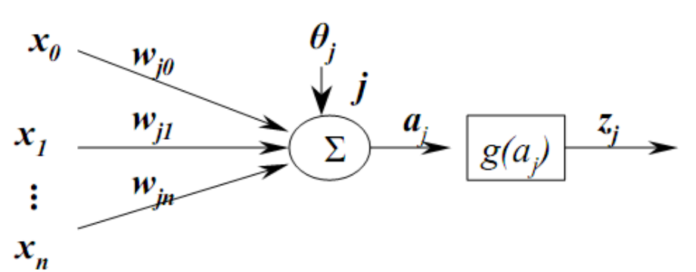

Hình 2.3 Đơn vị xử lý trong Neuron Network .

Sau đây là công thức tính aj và zj

|  |  |
| --- | --- |
|  | (2.26) |
| $$z_{j}=g\left(a_{j}\right)$$ | (2.27) |

Trong đó:

xi : các đầu vào

wji : các trọng số tương ứng với các đầu vào

θj : độ lệch (bias)

aj : đầu vào mạng (net-input)

zj : đầu ra của nơron

g(x): hàm chuyển (hàm kích hoạt).

Trong một mạng nơron có ba kiểu đơn vị:

- Các đơn vị đầu vào (input units), nhận tín hiệu từ bên ngoài.

- Các đơn vị đầu ra (output units), gửi dữ liệu ra bên ngoài.

- Các đơn vị ẩn (hidden units), tín hiệu vào (input) và ra (output) của nó nằm trong mạng.

Mỗi đơn vị j có thể có một hoặc nhiều đầu vào: x0, x1, x2, … xn, nhưng chỉ có một đầu ra zj. Một đầu vào tới một đơn vị có thể là dữ liệu từ bên ngoài mạng, hoặc đầu ra của một đơn vị khác, hoặc là đầu ra của chính nó.

### 2.6.2 Hàm kết hợp trong neural network

Mỗi một đơn vị trong một mạng kết hợp các giá trị đưa vào nó thông qua các liên kết với các đơn vị khác, sinh ra một giá trị gọi là net input. Hàm thực hiện nhiệm vụ này gọi là hàm kết hợp (combination function), được định nghĩa bởi một luật lan truyền cụ thể. Trong phần lớn các mạng nơron, chúng ta giả sử rằng mỗi một đơn vị cung cấp một bộ cộng như là đầu vào cho đơn vị mà nó có liên kết. Tổng đầu vào đơn vị j đơn giản chỉ hình 2.4 – đơn vị xử lý (Processing Unit) là tổng trọng số của các đầu ra riêng lẻ từ các đơn vị kết nối cộng thêm ngưỡng hay độ lệch (bias) $θ_{j}$ trong công thức tính $a_{j}$ (2.27). Trường hợp $w_{ji}>0$ nơron được coi là đang ở trong trạng thái kích thích. Tương tự, nếu như $w_{ji}<0$, nơron ở trạng thái kiềm chế. Chúng ta gọi các đơn vị với luật lan truyền như trên là các sigma units. Trong một vài trường hợp người ta cũng có thể sử dụng các luật lan truyền phức tạp hơn. Một trong số đó là luật sigma-pi, có dạng như sau:

|  |  |
| --- | --- |
| $$a_{j}=\sum_{i=1}^{n}{w_{ji}}\prod_{k=1}^{m}{x_{ik}}+θ_{j}$$ | (2.28) |

Rất nhiều hàm kết hợp sử dụng một "độ lệch" hay "ngưỡng" để tính net input tới đơn vị. Đối với một đơn vị đầu ra tuyến tính, thông thường, θj được chọn là hằng số và trong bài toán xấp xỉ đa thức θj = 1.

### 2.6.3 Hàm kích hoạt trong neural network

Phần lớn các đơn vị trong mạng nơron chuyển net input bằng cách sử dụng một hàm vô hướng (scalar-to-scalar function) gọi là hàm kích hoạt, kết quả của hàm này là một giá trị gọi là mức độ kích hoạt của đơn vị (unit's activation). Loại trừ khả năng đơn vị đó thuộc lớp ra, giá trị kích hoạt được đưa vào một hay nhiều đơn vị khác. Các hàm kích hoạt thường bị ép vào một khoảng giá trị xác định, do đó thường được gọi là các hàm bẹp (squashing). Các hàm kích hoạt hay được sử dụng là hàm đồng nhất (linear function, identity function), hàm bước nhị phân (binary step function, hard limit function), hàm sigmoid (sigmoid function (logsig)), hàm lưỡng cực (bipolar sigmoid function (tansig)).

Các hàm chuyển của các đơn vị ẩn (hidden units) là cần thiết để biểu diễn sự phi tuyến vào trong mạng. Lý do là hợp thành của các hàm đồng nhất là một hàm đồng nhất. Mặc dù vậy nhưng nó mang tính chất phi tuyến (nghĩa là, khả năng biểu diễn các hàm phi tuyến) làm cho các mạng nhiều tầng có khả năng rất tốt trong biểu diễn các ánh xạ phi tuyến. Tuy nhiên, đối với luật học lan truyền ngược, hàm phải khả vi (differentiable) và sẽ có ích nếu như hàm được gắn trong một khoảng nào đó. Do vậy, hàm sigmoid là lựa chọn thông dụng nhất.

Đối với các đơn vị đầu ra (output units), các hàm chuyển cần được chọn sao cho phù hợp với sự phân phối của các giá trị đích mong muốn. Chúng ta đã thấy rằng đối với các giá trị ra trong khoảng [0,1], hàm sigmoid là có ích; đối với các giá trị đích mong muốn là liên tục trong khoảng đó thì hàm này cũng vẫn có ích, nó có thể cho ta các giá trị ra hay giá trị đích được căn trong một khoảng của hàm kích hoạt đầu ra. Nhưng nếu các giá trị đích không được biết trước khoảng xác định thì hàm hay được sử dụng nhất là hàm đồng nhất (identity function). Nếu giá trị mong muốn là dương nhưng không biết cận trên thì nên sử dụng một hàm kích hoạt dạng mũ (exponential output activation function).

### 2.6.4 Hàm mục tiêu

Để huấn luyện một mạng và xét xem nó thực hiện tốt đến đâu, ta cần xây dựng một hàm mục tiêu (hay hàm giá) để cung cấp cách thức đánh giá khả năng hệ thống một cách chính xác. Việc chọn hàm mục tiêu là rất quan trọng bởi vì hàm này thể hiện các mục tiêu thiết kế và quyết định thuật toán huấn luyện nào có thể được áp dụng. Để phát triển một hàm mục tiêu đo được chính xác cái chúng ta muốn không phải là việc dễ dàng. Một vài hàm cơ bản được sử dụng rất rộng rãi. Một trong số chúng là hàm tổng bình phương lỗi (sum of squares error function):

|  |  |
| --- | --- |
| $$E=\frac{1}{NP}\sum_{p=1}^{P}{\sum_{i=1}^{N}{{\left(t_{pi}-y_{pi}\right)}^{2}}}$$ | (2.29) |

Trong đó

p: số thứ tự mẫu trong tập huấn luyện.

i : số thứ tự của đơn vị đầu ra.

tpi và ypi : tương ứng là đầu ra mong muốn và đầu ra thực tế của mạng cho đơn vị đầu ra thứ i trên mẫu thứ p.

Trong các ứng dụng thực tế, nếu cần thiết có thể làm phức tạp hàm số với một vài yếu tố khác để có thể kiểm soát được sự phức tạp của mô hình.

### 2.6.5 Thuật toán lan truyền ngược (Back-Propagation)

Về cơ bản có hai dạng thuật toán để huấn luyện mạng: học giám sát và học không giám sát. Các mạng nơron truyền thẳng nhiều lớp được luyện bằng phương pháp học có thầy. Phương pháp này căn bản dựa trên việc yêu cầu mạng thực hiện chức năng của nó và sau đó trả lại kết quả, kết hợp kết quả này với các đầu ra mong muốn để điều chỉnh các tham số của mạng, nghĩa là mạng sẽ học thông qua những sai sót của nó.

Thuật toán lan truyền ngược là dạng tổng quát của thuật toán trung bình bình phương tối thiểu (Least Means Square-LMS). Thuật toán này thuộc dạng thuật toán xấp xỉ để tìm các điểm mà tại đó hiệu năng của mạng là tối ưu. Chỉ số tối ưu (performance index) thường được xác định bởi một hàm số của ma trận trọng số và các đầu vào nào đó mà trong quá trình tìm hiểu bài toán đặt ra. Thuận toán có thể phát biểu đơn giản như sau:

Bước 1: Lan truyền xuôi các tính toán trong mạng truyền thẳng

- Khi đó, đầu ra của một lớp trở thành đầu vào của lớp kế tiếp. Phương trình thể hiện hoạt động này như sau (trong đó M là số lớp trong mạng):

|  |  |
| --- | --- |
| $$a^{m+1}=f^{m+1}\left(W^{m+1}a^{m}+b^{m+1}\right)$$ | (2.30) |

với m=0, 1, …, M-1

- Các nơron trong lớp thứ nhất nhận các tín hiệu từ bên ngoài (với p chính là điểm bắt đầu của phương trình 2.31 dưới đây)

|  |  |
| --- | --- |
| $$a^{0}=p$$ | (2.31) |

- Đầu ra của lớp cuối cùng được xem là đầu ra của mạng:

|  |  |
| --- | --- |
| $$a=a^{M}$$ | (2.32) |

Bước 2: Lan truyền lỗi (hay độ nhạy) ngược lại qua mạng

- Thuật toán lan truyền ngược sử dụng chỉ số hiệu năng là trung bình bình phương lỗi của đầu ra so với giá trị đích. Đầu vào của thuật toán chính là tập các cặp mô tả hoạt động đúng của mạng: $\left\{\left(p_{1},t_{1}\right),\left(p_{2},t_{2}\right),…,\left(p_{Q},t_{Q}\right)\right\}$. Trong đó $p_{1}$ là một đầu vào và $p_{1}$ là đầu ra mong muốn tương ứng, với I = 1…Q.

- Mỗi đầu vào đưa vào mạng, đầu ra của mạng đối với nó được đem so sánh với đầu ra mong muốn.Thuật toán sẽ điều chỉnh các tham số của mạng để tối thiểu hóa trung bình bình phương lỗi.

Bước 3: Cập nhập lại các trọng số và độ lệch tương ứng.

## 2.7 Phương pháp đánh giá một bộ phân loại

Khi đã xác định được vấn đề và dữ liệu cần phân loại ta cần áp dụng các thuật toán machine learning để giải quyết bài toán đặt ra. Chúng ta có thể dành nhiều thời gian để lựa chọn, thực hiện và điều chỉnh các thuật toán nhưng làm cách nào để đảm bảo rằng thời gian này là hiệu quả và giúp ta đạt được mục tiêu đề ra chính là một trong những thách thức cần được giải quyết. Có rất nhiều phương pháp để đánh giá độ chính xác của một bộ phân loại ví dụ như: confusion matrix, positive predictive value, null error rate, Cohen’s Kappa, F Score và ROC curve. Tuy nhiên trong luận văn này chỉ đề cập đến hai trong số các phương pháp trên để đánh giá tỉ lệ lỗi của bộ phân loại đề xuất đó là phương pháp confusion matrix và phương pháp đường cong ROC.

### 2.7.1 Đường cong ROC

Trong khoa học thống kê, một đường cong đặc tính hoạt động của máy thu (Receiver Operating Characteristic) hay nói cách khác đường cong ROC là một biểu đồ minh họa khả năng chuẩn đoán của hệ thống phân loại nhị phân với ngưỡng phân loại thay đổi [13]. Đường cong ROC thường được sử dụng để biểu thị bằng hình ảnh cho hiệu suất của một bộ phân loại, hoặc dùng AUC (Area Under Curve) có thể xem là cách tốt nhất để tóm tắt hiệu suất của bộ phân loại thành một số duy nhất. Như vậy ROC và AUC là một trong những cách rất hữu ích cho các nhà khoa học dữ liệu, các nhà thực hành máy học và các nhà nghiên cứu y học đánh giá kết quả và dựa vào đó điều chỉnh bộ phân loại của mình. Phân tích ROC có liên quan trực tiếp và tự nhiên đến việc quyết định chi phí cũng như đến lợi ích của quyết định chuẩn đoán.

Tính chất đầu tiên của đường cong ROC là nếu đường cong càng đi dọc theo biên trái và rồi đi dọc theo biên phía trên của không gian ROC thì chứng tỏ kết quả kiểm tra càng chính xác. Tính chất tiếp theo là đường cong càng tiến tới thành đường chéo 45 độ trong không gian ROC thì độ chính xác của kiểm tra càng kém. Hệ số góc của đường thẳng tiếp tuyến tại một điểm cắt cho tỉ lệ LR của giá trị điểm cắt đó của bài kiểm tra. Và tính chất cuối cùng của đường cong ROC là diện tích phía dưới đường cong, giới hạn trong không gian ROC là thước đo cho độ chính xác của bộ phân loại, ví dụ 1 là tối ưu còn 0.5 là kém. Phần diện tích này có ý nghĩa là thước đo cho khả năng phân biệt tốt hay xấu. Để có thể tính được phần diện tích này, có hai phương pháp thường dùng đó là sử dụng tham số và không sử dụng tham số, chúng được hiện thức thành các chương trình tính toán bằng máy tính. Kết quả cho ra là diện tích và sai số chuẩn dùng để có thể so sánh giữa các phép kiểm tra khác nhau, hay trong cùng một phép kiểm tra nhưng với số cá thể khác nhau.

Xem xét hình 2.4 với A, B, C là các điểm ROC cho ba mô hình khác nhau. Phương pháp dự báo A thể hiện kết quả tốt nhất trong các mô hình A,B,C khi tỷ lệ Accuracy = 0.68. Kết quả dự báo của B là điểm B nằm trên đường dự báo random line (trùng với đường chéo) có Accuracy = 0.5. Đây là kết quả của việc dự báo ngẫu nhiên (trong trường hợp chưa biết xác xuất xảy ra của positive và negative). Mô hình C là model có tỷ lệ Accuracy thấp nhất và kết quả dự báo này có tỷ lệ chính xác kém hơn dự báo random. Tuy nhiên khi C’ được phản chiếu qua điểm trung tâm là (0.5,0.5) kết quả thu được là model C’ tốt hơn A. Kết quả phản chiếu đơn giản là đảo ngược dự báo của model C từ Positive thành Negative. Một model dự báo chính xác càng cao thì điểm biểu diễn của nó trên đồ thị ROC càng gần góc bên trái trên cùng. Tuy nhiên trên thực tế lựa chọn model phù hợp không hẳn chỉ căn cứ vào đồ thị của ROC mà xét đến giá trị rủi ro có thể tránh khỏi.

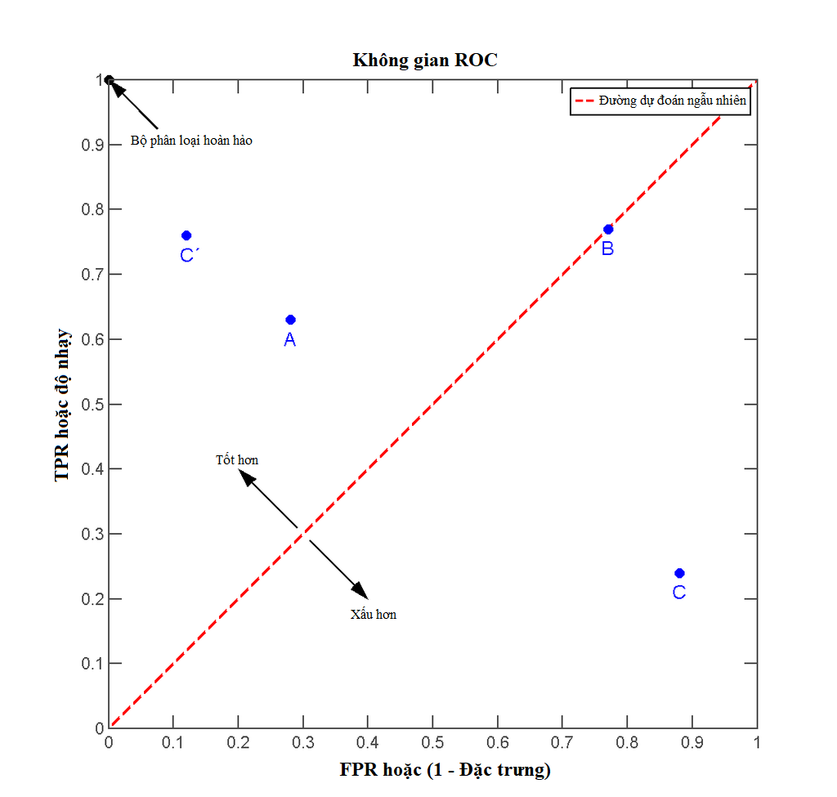

Hình 2.4 Đồ thị ROC

Việc xác định 2 đồ thị ROC của 2 model xem đồ thị nào cong hơn chỉ mang tính tương đối vì vậy chỉ số chính xác hơn cả để đánh giá sức mạnh của model lại là khoảng cách của điểm đó với đường random line, khoảng cách này lớn hơn thì đồ thị ROC thể hiện sức mạnh phân loại cao hơn. Khi điểm này trùng với đỉnh của góc trên cùng bên trái tức là model dự báo perfect classification: Sensitivity = 100% và False positive rate = 0% và đối diện với nó qua điểm trung tâm (0.5,0.5) là điểm góc dưới cùng bên phải thể hiện model dự báo kết quả hoàn toàn sai: Sensitivity = 0% và False positive rate = 100%. Một model có sức mạnh dự báo lớn hơn so với việc dự báo random khi nó có ROC nằm phía trên bên trái đường random line. Giá trị cutpoint tốt nhất để phân loại Positive và Negative cho model là điểm tiệm cận của đường thẳng song song với đường random line với ROC curve.

### 2.7.2 Ma trận nhầm lẫn

Ma trận nhầm lẫn [14] chứa thông tin về phân loại thực tế và dự đoán được thực hiện bởi hệ thống phân loại. Hiệu suất của hệ thống thường được đánh giá bằng cách sử dụng dữ liệu trong ma trận. Bảng 2.4 thể hiện ma trận nhầm lẫn cho một trình phân loại hai lớp. Quan sát confusion matrix, ta có các thông tin sau:

- TP (True Positive): mẫu mang nhãn dương được phân lớp **đúng** vào lớp **dương**.

- FN (False Negative): mẫu mang nhãn dương bị phân lớp **sai** vào lớp **âm**.

- FP (False Positive): mẫu mang nhãn âm bị phân lớp **sai** vào lớp **dương**.

- TN (True Negative): mẫu mang nhãn âm bị phân lớp **đúng** vào lớp **âm**.

Bảng 2.4 Ma trận nhầm lẫn

|  |  |  |  |
| --- | --- | --- | --- |
|  | Predicted Class | | |
| Actual Class |  | **Yes** | **No** |
| **Yes** | **A** | **B** |
| **No** | **C** | **D** |

Sau đây là một số thuật ngữ chuẩn được định nghĩa cho ma trận nhầm lẫn 2 lớp:

Độ chính xác (AC) là tỷ lệ của tổng số dự đoán chính xác. AC được xác định bằng phương trình:

|  |  |
| --- | --- |
| $$AC=\frac{A+D}{A+B+C+D}$$ | (2.33) |

Tỷ lệ thu hồi hay tỷ lệ dương tính đúng (TP) là tỷ lệ các trường hợp dương tính được xác định chính xác, được tính bằng cách sử dụng phương trình:

|  |  |
| --- | --- |
| $$TP=\frac{D}{C+D}$$ | (2.34) |

Tỷ lệ dương tính sai (FP) là tỷ lệ các trường hợp âm tính đã được phân loại không chính xác và được tính toán bằng phương trình:

|  |  |
| --- | --- |
| $$FP=\frac{B}{A+B}$$ | (2.35) |

Tỷ lệ âm tính đúng (TN) được định nghĩa là tỷ lệ các trường hợp âm tính được phân loại chính xác được tính bằng phương trình:

|  |  |
| --- | --- |
| $$TN=\frac{A}{A+B}$$ | (2.36) |

Tỷ lệ âm tính sai (FN) là tỷ lệ các trường hợp dương tính được phân loại không chính xác và phân loại thành tiêu cực, được tính bằng cách sử dụng phương trình:

|  |  |
| --- | --- |
| $$FN=\frac{C}{C+D}$$ | (2.37) |

Cuối cùng, độ chính xác (P) là tỷ lệ các trường hợp dương tính tiên đoán được chính xác như được tính bằng phương trình:

|  |  |
| --- | --- |
| $$P=\frac{D}{B+D}$$ | (2.38) |

Độ chính xác của một bộ phân loại có thể bị nhầm lẫn nếu có một số quan sát không đồng đều trong mỗi lớp hoặc nếu có nhiều hơn hai lớp trong tập dữ liệu. Tính toán ma trận nhầm lẫn giúp đánh giá độ chính xác của bộ phân loại tốt hơn, và là một trong những cách xác định được mô hình bộ phân loại đang sử dụng là thích hợp hay không cũng như loại lỗi nào đang thực hiện. Ưu điểm của confusion matrix là có thể xác định được các tình huống quan trọng để đưa ra một quan điểm mới về hiệu suất của các lớp phân loại khác nhau. Khuyết điểm của confusion matrix là phải thực hiện một số thí nghiệm khác nhau thì mới hiểu được confusion matrix, ngoài ra confusion matrix không phải là một phương pháp đồ họa. Để so sánh một số mô hình tất cả các giá trị số phải được thu thập từ bảng confusion matrix rất khác nhau và được so sánh riêng. Vì lý do này nên ta cùng tìm hiểu một phương pháp đánh giá độ chính xác của bộ phân loại khác là đường cong ROC giúp có một cách hiển thị mới, đơn giản và trực quan hơn về thông tin phản hồi.

# CHƯƠNG III: ỨNG DỤNG PHƯƠNG PHÁP HỌC CHUYỂN ĐỔI TRONG PHÂN LOẠI TÍN HIỆU ECG VÀ THIẾT KẾ THÍ NGHIỆM

Ứng dụng phương pháp học tập chuyển đổi trong phân loại tín hiệu điện tim ECG là chương thực hiện các phương pháp với cơ sở lý thuyết đã trình bày ở trên ứng dụng vào phân tích trên tín hiệu điện tim. Để thực hiện nghiên cứu bộ phân loại tối ưu nhất tác giả đã thiết kế các thí nghiệm với thí nghiệm sau kế thừa kết quả của thí nghiệm trước tạo nên một bộ phân loại thuyết phục với tính logic và hướng phát triển rõ ràng.

## 3.1 Lưu đồ tổng quát của phương pháp đề xuất phân loại tín hiệu điện tim

Lưu đồ tổng quát của phương pháp đề xuất phân loại tín hiệu điện tim gồm có năm khối chính bao gồm: khối chuẩn bị dữ liệu, khối trích đặc trưng, khối thiết kế thí nghiệm, khối giảm chiều dữ liệu, khối học tập chuyển đổi, cuối cùng là khối huấn luyện phân loại. Chức năng của từng khối được trình bày cụ thể trong từng mục như bên dưới. Hình 3.1 thể hiện lưu đồ tổng quát chính của đề tài.

Khối chuẩn bị dữ liệu là khối đầu tiên trong lưu đồ. Dữ liệu được tải về từ physionet. Đây là bộ dữ liệu được sử dụng rất nhiều trong các nghiên cứu đã có trước đây đối với cả các nghiên cứu trong nước [2] hay nghiên cứu ngoài nước [15].

Tín hiệu nhịp tim sau khi tải về chưa thể đọc được bằng MATLAB nên cần được chuyển đổi qua định dạng *.mat. Mỗi một tín hiệu có rất nhiều nhịp tim nên khối trích đặc trưng sẽ tách từng nhịp tim của tín hiệu và thực hiện biến đổi wavelet rời rạc để chuyển tín hiệu từ miền thời gian qua miền tần số.

Sau khi trích đặc trưng các tín hiệu được lưu trữ trên mySQL để tiện cho việc tải về và nghiên cứu sau này. Khối chuẩn bị dữ liệu và khối trích đặc trưng là chung cho tất cả các thí nghiệm trong đề tài. Sau đó khối thiết kế các thí nghiệm có nhiệm vụ phân tích và cân bằng các tín hiệu điện tim cũng như đưa ra các tập dữ liệu cần thiết cho các thí nghiệm khác nhau.



Hình 3.1 Lưu đồ tổng quát của phương pháp đề xuất phân loại tín hiệu điện tim.

Sau khi thực hiện trích đặc trưng tín hiệu được giảm chiều sử dụng một trong hai phương pháp giảm chiều phổ biến hiện tại là PCA và LDA. Khối học tập chuyển đổi có thể có hoặc không để khảo sát độ chính xác của bộ phân loại khi sử dụng hay không sử dụng phương pháp học tập chuyển đổi.

Cuối cùng tín hiệu được học tập và phân loại sử dụng phương pháp Neural Network. Bộ phân loại được đánh giá bằng ma trận nhầm lẫn hoặc đường cong ROC. Dữ liệu sau cùng được lưu trữ để sử dụng về sau trên hệ thống mySQL. Các mục tiếp theo của chương 3 thể hiện cụ thể từng công đoạn phân loại tín hiệu điện tim.

## 3.2 Chuẩn bị dữ liệu

Dữ liệu ECG MIT-BIH Arrhythmia [16, 17] sau khi được tải thành công từ cơ sở dữ liệu physionet (mục 2.2 của chương 2 đã chình bày chi tiết về cách thức thu thập dữ liệu điện tim ECG MIT-BIH Arrhythmia từ cơ sở dữ liệu physionet) có định dạng MIT (định dạng MIT gồm ba kiểu tập tin mở rộng “*.dat”, “*.hea” và “*.atr” như được trình bày chi tiết tại bảng 2.1). Sau đó sử dụng hộp công cụ tích hợp “wfdb-app-toolbox-0-9-10” trên môi trường phần mền MATLAB-R2017a-64bit để chuyển đổi sang định dạng của tập tin “*.mat” của MATLAB. Hình 3.2 thể hiện các tín hiệu nhịp tim ECG liên tục theo thời gian khi dùng gói công cụ “wfdb-app-toolbox-0-9-10” [18] chuyển từ định dạng MIT-format sang định dạng “*.mat” mà phần mền MATLAB có thể đọc và xử lý được.

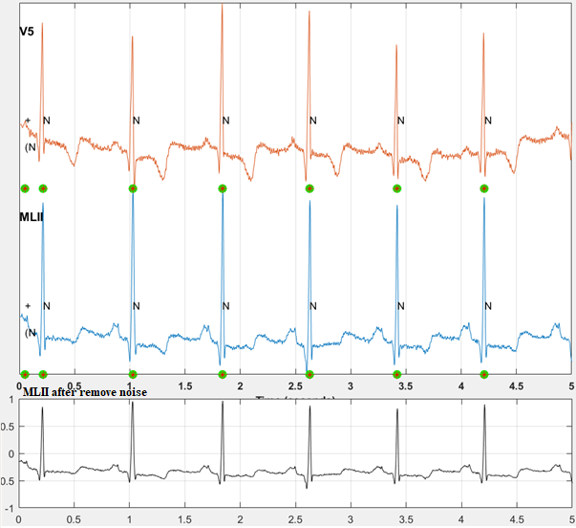

Hình 3.2 Gói công cụ xử lý tín hiệu điện tim ECG “wfdb-app-toolbox-0-9-10”

Hình 3.2 thể hiện gói công cụ xử lý tín hiệu điện tim ECG. Gói công cụ này được hỗ trợ từ physionet. Dùng lệnh “wfdbRecordViewer” trong MATLAB để xem tín hiệu dưới dạng tương tự và lọc nhiễu. Trong ví dụ trên hình 3.2 là tín hiệu mang tên “100” của tập dữ liệu MIT-BIH arrhythmia từ giây đầu tiên đến giây thứ năm. Tín hiệu được đo trên hai điện cực mang tên V5 và MLII là tín hiệu thô. Sau khi lọc nhiễu bằng cách loại bỏ các sóng hài của nguồn điện cung cấp trên giây MLII ta thu được tín hiệu như hình nhịp tim thứ cuối cùng. Các loại bệnh đã được gắn nhãn tương ứng tại các đỉnh R trong phức hợp QRS của mỗi nhịp tim. Tín hiệu sau khi lọc nhiễu sẽ được tách từng nhịp và trích đặc trưng.

## 3.3 Tách từng nhịp tim và trích đặc trưng

Tín hiệu ECG nguyên thủy sau khi chuyển sang môi trường MATLAB là các nhịp tim liên tục theo thời gian và các vị trí đỉnh của phức hợp QRS được lấy từ các tập tin “*atr”. Công việc tách từng nhịp tim trong chuỗi liên tiếp các nhịp tim theo thời gian là được thực hiện đầu tiên. 99 mẫu tín hiệu trước đỉnh QRS, 100 mẫu tín hiệu sau đỉnh QRS và chính bản thân đỉnh QRS tổng cộng gồm 200 mẫu tín hiệu được phân đoạn ra cho một nhịp tim để tiếp tục các phân tích sau đó [5].

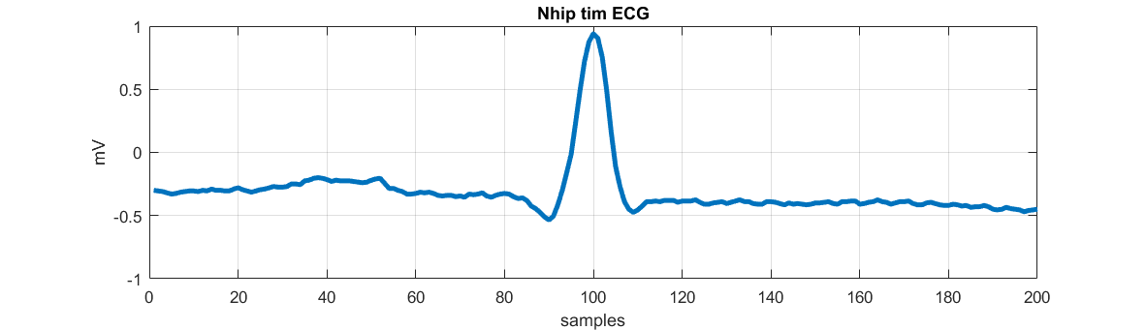

Hình 3.3 Hình dạng của một tín hiệu điện tim ECG sau khi đã tách ra từng nhịp gồm 200 mẫu tín hiệu.

Mỗi nhịp tim chứa đựng 200 mẫu tín hiệu trong miền thời gian sẽ được chuyển sang miền tần số bằng hàm phân rã “wavedec” trong thư viện Wavelet Toolbox của MATLAB với tham số là ‘dmey4’( họ wavelet-Mayer với cấp độ 4). Băng tần phụ xấp xỉ cấp độ thứ tư (the fourth level approximation) chứa các tín hiệu có tần số trong dải 0-11.25 Hz, song song đó băng tầng phụ chi tiết thứ tư (the fourth level detail) chứa các tín hiệu có tần số trong dải 11.25-22.5 Hz [19]. Một công trình trước đó của Martis [5] đã chứng minh rằng mật độ phổ năng lượng (the power spectral density) của các nhịp tim khác nhau từ các loại bệnh khác nhau đã được phân biệt thành hai băng tần phụ là xấp xỉ thứ tư và chi tiết thứ tư. Hai băng tần này tiếp tục được giảm chiều độ lập bằng các phương pháp PCA hoặc LDA và sẽ được trình bày ở khối giảm chiều dữ liệu.



Hình 3.4 Tín hiệu sau khi phân tích wavelet rời rạc 4 cấp độ



Hình 3.5 Tín hiệu wavelet rời rạc chỉ giữ lại thành phần xấp xỉ mức 4, và thành phần chi tiết mức 4

Hình 3.4 thể hiện tín hiệu sau khi phân tích wavelet rời rạc 4 cấp độ vẫn còn các thành phần chi tiết D3, D2 và D1. Hình 3.5 thể hiện tín hiệu wavelet rời rạc đã loại bỏ các thành phần chi tiết D3, D2 và D1 chỉ giữa lại thành phần xấp xỉ và thành phần chi tiết mức 4. Chính vì vậy phương pháp wavelet rời rạc đã giúp loại bỏ một số nhiễu để tín hiệu nhịp tim được thể hiện chính xác hơn.

## 3.4 Thiết kế thí nghiệm

Dữ liệu chuẩn bị cho các thí nghiệm được lấy từ cả hai dây điện cực của tập dữ liệu MIT-BIH Arrhythmia và được chia thành sáu trường hợp khác như được thể hiện trong bảng 3.1.

Bảng 3.1 Phân chia tập dữ liệu gốc MIT-BIH Arrhythmia thành các tập dữ liệu sử dụng cho các ngữ cảnh thí nghiệm khác nhau.

|  |  |  |  |  |  |  |  |  |
| --- | --- | --- | --- | --- | --- | --- | --- | --- |
| **Dây điện cực ECG** | **Mô tả** | **Tên tâp dữ liệu** | **Bệnh**  **N** | **Bệnh**  **S** | **Bệnh**  **V** | **Bệnh**  **F** | **Bệnh**  **Q** | **Total** |
| **Dây 1 (MLII)** | Tồn tại hiệu ứng kéo theo | DS11 | 90249 | 2776 | 7226 | 802 | 6906 | 107959 |
| 84% | 3% | 7% | 1% | 6% | 100% |
| Loại bỏ hiệu ứng kéo theo với giảm mẫu | DS12 | 802 | 802 | 802 | 802 | 802 | 4010 |
| 20% | 20% | 20% | 20% | 20% | 100% |
| Loại bỏ hiệu ứng kéo theo với tăng mẫu | DS13 | 90249 | 90249 | 90249 | 90249 | 90249 | 451245 |
| 20% | 20% | 20% | 20% | 20% | 100% |
| **Dây 2**  **(Dây V1, V2, V4, V5)** | Tồn tại hiệu ứng kéo theo | DS21 | 90773 | 2776 | 7238 | 802 | 15360 | 116949 |
| 78% | 2% | 6% | 1% | 13% | 100% |
| Loại bỏ hiệu ứng kéo theo với giảm mẫu | DS22 | 802 | 802 | 802 | 802 | 802 | 4010 |
| 20% | 20% | 20% | 20% | 20% | 100% |
| Loại bỏ hiệu ứng kéo theo với tăng mẫu | DS23 | 90773 | 90773 | 90773 | 90773 | 90773 | 453865 |
| 20% | 20% | 20% | 20% | 20% | 100% |
| **Dây 1 +2** | Tồn tại hiệu ứng kéo theo | DS31 | 181022 | 5552 | 14464 | 1604 | 22266 | 224908 |
| 80% | 2% | 6% | 1% | 10% | 100% |
| Loại bỏ hiệu ứng kéo theo với giảm mẫu | DS32 | 1604 | 1604 | 1604 | 1604 | 1604 | 8020 |
| 20% | 20% | 20% | 20% | 20% | 100% |
| Loại bỏ hiệu ứng kéo theo với tăng mẫu | DS33 | 181022 | 181022 | 181022 | 181022 | 181022 | 905110 |
| 20% | 20% | 20% | 20% | 20% | 100% |

Tập dữ liệu DS11: tập dữ liệu DS1 là dữ liệu nguyên gốc được lấy trên toàn bộ các dây điện cực thứ nhất. Tỷ lệ số nhịp tim giữa các bệnh trong tập dữ liệu này là chênh lệch quá lớn khi số lượng các nhịp tim normal (Bệnh N) là 90249 nhịp tim chiếm 84% trên toàn bộ nhịp tim là 107959. Trong khi đó, số lượng nhịp thuộc bệnh F chỉ có 802 nhịp tim chiếm 1%, số nhịp tim bệnh S bằng 2776 chiếm 3% và số nhịp tim bệnh Q bằng 6906 chiếm 6% trên toàn bộ nhịp tim.

Tập dữ liệu DS12: tập dữ liệu DS12 là được chỉnh sửa từ tập dữ liệu DS11 trong đó các Bệnh N, S, V, Q bị loại bỏ bớt số lượng nhịp tim sao cho bằng với số lượng nhịp tim Bệnh F (số nhịp tim của bệnh F là 802 là nhỏ nhất trong năm loại bệnh).

Tập dữ liệu DS13: tập dữ liệu DS13 cũng được chỉnh sửa từ tập dữ liệu DS11 trong đó các bệnh S, V, F, Q được tự sao chép sao cho số lượng nhịp tim bằng với số nhịp tim của bệnh N là 90249 nhịp tim (số nhịp tim của bệnh N là 90249 là lớn nhất trong năm loại bệnh).

Tập dữ liệu DS21: tập dữ liệu DS21 đươc lấy nguyên gốc từ toàn bộ dây điện cực thứ 2 của tập dữ liệu MIT-BIH Arrhythmia (gồm các dây điện cực V1, V2, V4, V5). Tỷ lệ nhịp tim giữa các bệnh trong tập dữ liệu DS21 này cũng chênh lệch quá lớn giống như tập dữ liệu DS1, số lượng nhịp tim bệnh N là 90773 chiếm 78% trên toàn bộ nhịp tim là 116949. Trong khi đó, số lượng nhịp tim thuộc bệnh S là 2776 nhịp tim chiếm 2%, bệnh V là 7238 nhịp tim chiếm 6%, bệnh F là 802 nhịp tim chiến 1%, bệnh Q là 15360 chiếm 13% trên tổng số nhịp tim là 116949 nhip tim.

Tập dữ liệu DS22: tập dữ liệu DS22 được chỉnh sửa từ tập dữ liệu DS21 trong đó các bệnh N, S, V, Q bị loại bỏ bớt số lượng nhịp tim giống như tập dữ liệu DS12 sao cho số lượng nhịp tim bằng với số lượng nhịp tim của bệnh F (số nhịp tim của bệnh F trên dây điện cực thứ hai là 802 là nhỏ nhất trong năm loại bệnh).

Tập dữ liệu DS23: tập DS23 cũng được chỉnh sửa từ tập dữ liệu DS21 bằng cách tăng thêm số mẫu nhịp tim trong đó các Bệnh S, V, F, Q được tự sao chép sao cho số lượng nhịp tim bằng với số nhịp tim của bệnh N là 90773 nhịp tim (số nhịp tim của bệnh N là 90249 là lớn nhất trong năm loại bệnh).

Tập dữ liệu DS31: tập dữ liệu DS31 là sự trộn của DS11 và DS21 (toàn bộ nhịp tim của tập dữ liệu MIT-BIH Arrhythmia gồm tất cả các dây diện cực MLII, V1, V2, V4, V5). Số nhịp tim bệnh N là 1810 (80%) chiếm tỷ lệ lớn nhất trong năm loại bệnh và số nhịp tim bệnh F là 1604 (1%) chiếm tỷ lệ ít nhất trên tổng số 224908 nhịp tim của toàn tập dữ liệu.

Tập dữ liệu DS32: là tập dữ liệu cân bằng tỷ lệ số lượng nhịp tim giữa các bệnh bằng cách giảm số nhịp tim theo số lượng của bệnh có số nhịp tim ít nhất như cách mà DS12, DS22 đã làm.

Tập dữ liệu DS33: là tập dữ liệu cân bằng tỷ lệ số lượng nhịp tim giữa các bệnh bằng cách tăng số nhịp tim theo số lượng của bệnh có số nhịp tim lớn nhất như các mà DS12, DS22 đã làm

Tại mỗi tập dữ liệu trong bảng 3.1 đều được phân chia thành các tập dữ liệu phụ để huấn luyện và kiểm tra cho bộ phân loại theo các tỷ lệ như được trình bày trong bảng 3.2 và trong mỗi trường hợp tỷ lệ được chia như vậy sẽ chọn ngẫu nhiên trên năm lần khác nhau.

Bảng 3.2 Phân chia tỷ lệ huấn luyện và kiểm tra cho các tập dữ liệu

|  |  |  |  |  |  |  |  |  |  |
| --- | --- | --- | --- | --- | --- | --- | --- | --- | --- |
| Huấn luyện | 10% | 20% | 30% | 40% | 50% | 60% | 70% | 80% | 90% |
| Kiểm tra | 90% | 80% | 70% | 60% | 50% | 40% | 30% | 20% | 10% |

Dựa trên một tập dữ liệu gốc là MIT-BIH Arrhythmia tác giả đề tài đã tạo ra chín tập dữ liệu và thực hiện tổng cộng ba thí nghiệm để huấn luyện và kiểm tra các tập dữ liệu này.

### 3.2.1 Thiết kế thí nghiệm 1: khảo sát sự ảnh hưởng của hiệu ứng kéo theo “Long–tail effect” lên độ chính xác của bộ phân loại tín hiệu điện tim ECG

Hiệu ứng kéo theo (Long-tail effect) ảnh hưởng tới độ chính xác của một bộ phân loại là khi tỷ lệ mẫu giữa các lớp của tập dữ liệu huấn luyện là chênh lệch nhau quá lớn thì sẽ làm cho độ chính xác của bộ phân loại phụ thuộc vào độ chính xác của lớp có tỷ lệ lớn nhất [20].



Hình 3.6 Lưu đồ tóm tắt của hệ thống nhận dạng tín hiệu điện tim trong trường hợp không sử dụng học tập chuyển đổi

Thí nghiệm này sử dụng các tập dữ liệu DS11, DS12 và DS13. Hình 3.6 là lưu đồ tóm tắt của thí nghiệm. Nhịp tim ECG được tách từng nhịp, sử dụng phương pháp phân trích đặc trưng DWT, giảm chiều bằng một trong hai phương pháp PCA và LDA, phân loại bằng Neural Network và cuối cùng đánh giá độ chính xác sử dụng ma trận nhầm lẫn kết hợp với đường cong ROC. Sau khi thực hiện thí nghiệm 1 tác giả thực hiện thí nghiệm tiếp theo là đánh giá chéo bộ phân loại giữa các dây điện cực tín hiệu điện tim.

### 3.2.2 Thiết kế thí nghiệm 2: đánh giá chéo bộ phân loại giữa các dây điện cực tín hiệu điện tim

Thí nghiệm này sử dụng các tập dữ liệu trong bảng 3.1 là DS13 và DS23 để huấn luyện và kiểm tra và có lưu đồ tóm tắt giống như thí nghiệm 1 tuy nhiên trong hai phương pháp giảm chiều PCA và LDA chỉ chọn một phương pháp tối ưu hơn kế thừa từ kết quả của thí nghiệm 1.

Trên thực tế, tín hiệu điện tim ECG có thể được đo trên mười hai dây điện cực khác nhau trên cùng một người. Nhưng tùy vào các trường hợp cụ thể thì bác sĩ sẽ quyết định thu thập tín hiệu điện tim trên các dây điện cực nào, nhưng thường thì bác sĩ sẽ đo trên hai hoặc ba dây điện cực. Vì cơ sở dữ liệu điện tim là dạng giữa các dây điện cực nên trong sẽ tồn tại vấn đề có thể hay không thể sử dụng một bộ phân loại tín hiệu điện tim X để kiểm tra và đánh giá một nhịp tim được đo trên dây điện cực Y và trong khi đó bộ phân loại tín hiệu điện tim X thì chưa từng huấn luyện bất kỳ nhịp tim nào được đo trên dây điện cự Y. Nói cách khác: thí nghiệm này khảo sát sự ảnh hưởng khi dùng các tín hiệu điện tim dùng để huấn luyện và kiểm tra là không cùng một dây điện cực. Thí nghiệm cuối cùng là nội dung chính của luận văn thực hiện thiết kế một bộ phân loại tín hiệu điện tim dùng phương pháp học chuyển đổi LMNN.

### 3.2.3 Thiết kế thí nghiệm 3: thiết kế bộ phân loại tín hiệu điện tim dùng phương pháp học chuyển đổi LMNN

Thí nghiệm này được thiết kế để chứng minh khả năng cải thiện độ chính xác của bộ phân loại tín hiệu điện tim khi áp dụng phương pháp học tập chuyển đổi. Hình 3.7 thể hiện lưu đồ tóm tắt của hệ thống nhận dạng tín hiệu điện tim trong trường hợp có hoặc không sử dụng phương pháp học tập chuyển đổi. Thí nghiệm 3 sẽ kế thừa kết quả của thí nghiệm 1 và thí nghiệm 2. Nghĩa là thí nghiệm 3 sẽ thực hiện phương pháp giảm chiều tối ưu hơn ở thí nghiệm 1, có cân bằng tỷ lệ mẫu giữa các loại bệnh tim và chỉ thực hiện huấn luyện và kiểm tra trên cùng một dây điện cực của thí nghiệm 2. Phương pháp học tập chuyển đổi được áp dụng là phương pháp LMNN. Sau khi các đặc trưng được học chuyển đổi sang miền không gian mới thì các đặc trưng cùng loại với nhau sẽ được tiến gần nhau hơn còn các đặc trưng khác loại sẽ xa nhau ra. Tập dữ liệu dùng để huấn luyện và kiểm tra cho thí nghiệm này là tập DS12.



Hình 3.7 Lưu đồ tóm tắt của hệ thống nhận dạng tín hiệu điện tim trong trường hợp có sử dụng học tập chuyển đổi.

Các đặc trưng sau khi học giảm chiều PCA xong được học chuyển đổi qua miền không gian tối ưu thông qua phép chiếu một ma trận bán xác định dương M thỏa phương trình khoảng cách Mahanalobis sau đây:

|  |  |
| --- | --- |
|  | (3.1) |

Trong đó

$\left\|D_{M}\left(x,x^{'}\right)\right\|$: là khoảng cách trong không gian Mahanalobis.

$M$: là ma trận bán xác định dương.

$x$: là điểm dữ liệu trong không gian gốc (ở đây là các đặc trưng sau khi học giảm chiều PCA).

Công thức 2.20 và công thức 3.1 là hai dạng khác nhau của khoảng cách Mahanalobis. Công thức 2.20 thể hiện cách tính khoảng cách Mahanalobis ở dạng véc tơ, còn công thức 3.1 thể hiện các tình khoảng cách Mahanalobis ở dạng mô dun (kết quả khoảng cách ở dạng số thự).

## 3.5 Giảm chiều dữ liệu

Đề tài dùng hai phương pháp giảm chiều dữ liệu là PCA và LDA. PCA là phương pháp học không giám sát (unsupervise learning), ngược lại thì LDA là phương pháp học có giám sát (supervised learning). Hai phương pháp trên được dùng độc lập để so sánh hiệu suất với nhau.

Dữ liệu sau khi qua khối trích đặc trưng sẽ gồm các thành phần xấp xỉ cấp độ 4 (A4) và thành phần chi tiết cấp độ 4 (D4). Mỗi thành phần trên sẽ có kích thước là $n×107$, trong đó n là số mẫu và 107 tần số hay còn gọi là các đặc trưng (features) khác nhau. Vì số lượng đặc trưng là 107 khá lớn nên thời gian tính toán sẽ rất nhiều vì thế việc giảm chiều dữ liệu là cần thiết. Ngoài ra, việc giảm chiều còn tránh hiện tượng overfitting trong khi huấn luyện do số lượng mẫu lớn và các phân bố giữa các lớp chưa được tối ưu. Mỗi thành phần A4 và D4 sẽ được thực hiện độc lập để giảm chiều từ 107 xuống còn 6 đặc trưng.

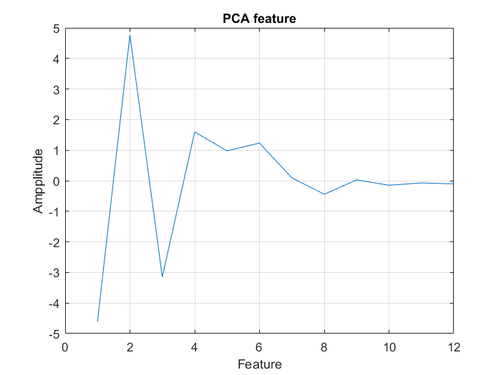

Hình 3.8 Tín hiệu sau khi được giảm chiều dùng phương pháp PCA

Hình 3.8 và hình 3.9 thể hiện các đặc trưng của tín hiệu sau khi thực hiện phương pháp giảm chiều phân tích thành phần độc lập PCA và giảm chiều phân tích phân biệt tuyến tính LDA. Cả hai phương pháp giảm chiều để giúp giảm chiều tín hiệu từ 107 đặc trưng xuống còn 12 đặc trưng. Tuy nhiên nhìn vào tín hiệu sau khi giảm chiều vẫn chưa xác định được phương pháp giảm chiều nào mang lại kết quả tối ưu hơn, để đánh giá cần phải dựa vào độ chính xác của bộ phân loại.

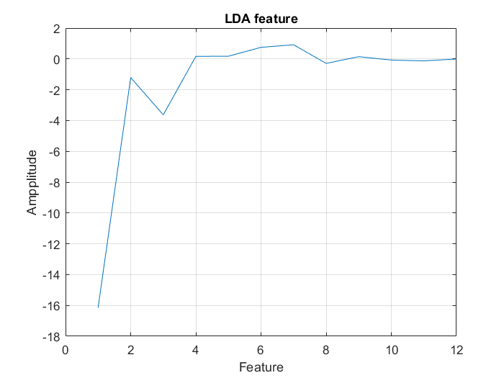

Hình 3.9 Tín hiệu sau khi giảm chiều dùng phương pháp LDA

## 3.5 Học tập chuyển đổi

Sau khi các thành phần xấp xỉ mức A4 và thành phần chi tiết mức D4 của biến đổi wavelet được giảm chiều dùng phương pháp PCA hoặc LDA để giảm từ 107 đặc trưng xuống còn. mười hai đặc trưng (12-features) sẽ tiếp tục học tập chuyển đổi dùng phương pháp học tập chuyển đổi LMNN để chuyển đổi các đặc trưng sang miền không gian khác mà tại miền không gian đó các dữ liệu cùng loại với nhau được tiến lại gần nhau hơn ngượi lại các dữ liệu khác loại với nhau sẽ cách xa nhau hơn. Phương pháp LMNN sẽ tìm ra hai ma trận hình chiếu được gọi trong đề tài này là Wa4 và Wd4 tương ứng với sáu đặc trưng của A4 và sáu đặc trưng của D4. Các công thức bên dưới (3.2, 3.3, 3.4) trình bày chi tiết cách đạt được các đặc trưng sau khi học chuyển đổi:

|  |  |
| --- | --- |
| $${F_{LMNN_{A4}}}_{\left[n,6\right]}={{F_{PCA/LDA}}_{A4}}_{\left[n,6\right]}×{{W_{LMNN}}_{A_{4}}}_{\left[6,6\right]}$$ | (3.2) |
| $${F_{LMNN_{D4}}}_{\left[n,6\right]}={{F_{PCA/LDA}}_{D4}}_{\left[n,6\right]}×{{W_{LMNN}}_{D4}}_{\left[6,6\right]}$$ | (3.3) |
| $${F_{LMNN}}_{\left[n,12\right]}=\left[{F_{LMNN_{A4}}}_{[n.6]},{{F_{LMNN}}_{D4}}_{[n,6]}\right]$$ | (3.4) |

Trong đó:

n: là số mẫu của tập dữ liệu.

${W_{A4}}_{\left[6,6\right]}$ và ${W_{D4}}_{\left[6,6\right]}$: là ma trận học chuyển đổi theo phương pháp LMNN.

${{F_{PCA/LDA}}_{A4}}_{\left[n,6\right]}$ và ${{F_{PCA/LDA}}_{D4}}_{\left[n,6\right]}$: là ma trận đặc trưng của tín hiệu điện tim sau khi được giảm chiều bằng phương pháp PCA và LDA.

${F_{LMNN_{A4}}}_{[n.6]}$ và ${F_{LMNN_{D4}}}_{[n.6]}$: là ma trận đặc trưng của tín hiệu điện tim sau khi được học chuyển đổi dùng phương pháp LMNN.

${F_{LMNN}}_{\left[n,12\right]}$: là ma trận đặc trưng dùng để làm dữ liệu ngõ vào cho huấn luyện bộ phân loại neural network với mười hai cột tương ứng với 12 đặc trưng.

## 3.6 Huấn luyện và phân loại

Bộ phân loại đươc sử dụng trong đề tài này là bộ phân loại mạng thần kinh nhân tạo lan truyền ngược với mười hai nơ ron tại lớp vào tương ứng với mười hai đặc trưng sau khi học tập chuyển đổi trong trường hợp có áp dụng phương pháp học tập chuyển đổi LMNN hoặc mười hai đặc trưng sau khi giảm chiều trong trường hợp không áp dụng phương pháp học tập chuyển đổi LMNN.

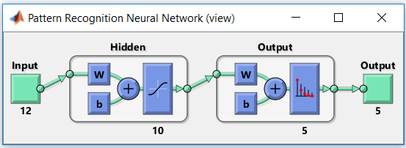

Hình 3.10 Kiến trúc của mạng nơ ron phân loại tín hiệu điện tim ECG

Cấu trúc lớp ẩn của mạng thần kinh nhân tạo gồm một lớp ẩn với mười nơ ron thần kinh và hàm kích hoạt của lớp ẩn là hàm “tansig” [21]. ”. Tansig là một hàm chuyển đổi tính toán ngõ ra của một lớp tương ứng với ngõ vào net. Tansig n được tính toán theo công thức sau:

|  |  |
| --- | --- |
| $$tansig(n)= \frac{2}{1+e^{-2*n}}-1$$ | (3.5) |

Hàm tansig(n) là hàm toán học tương đương với hàm tanh(n). Điểm khác nhau là hàm tansig(n) được tính toán nhanh hơn trong môi trường MATLAB so với hàm tanh(n) và kết quả đưa ra giữa hai hàm có sự khác biệt rất nhỏ về mặt số học. Hàm này có tính năng thương mại tốt hơn khi áp dụng vào trong neuron network bởi vì ở đây quan trọng là tốc độ và không quan trọng về hình dạng chính xác sau khi chuyển đổi. Mạng có năm nơ ron thần kinh tại lớp ngõ ra tương ứng với năm loại bệnh tim như dược mô tả trong bảng 4.1 và hàm kích hoạt của các nơ ron lớp ngõ ra là là hàm “soft max”. Cấu trúc mang trên đã được tham khảo từ các công trình trước của Martis [5].

# CHƯƠNG IV: KẾT QUẢ

Kết quả ba thí nghiệm được thể hiện cụ thể trong chương IV. Trước khi đi vào từng chi tiết của kết quả thí nghiệm ta sẽ xem xét tổng quan về các nhóm bệnh tim dựa theo tiêu chuẩn ANSI/AAMI EC57:1998/2012. Ấn bản đẩu tiên của tiêu chuẩn này được phát hành năm 1987 với tiêu đề AAMI ECAR:1987 hay còn gọi là tiêu chuẩn thực hành được khuyến cáo để thử nghiệm và báo cáo kết quả thực hiện các thuật toán phát hiện loạn nhịp tim. Tài liệu này được phát triển và hỗ trợ so sánh hiệt suất của thuật toán phát hiện rối loạn nhịp thất thông qua việc ban hành một phương pháp được chấp nhận rộng rãi để thử nghiệm và báo cáo hiệu suất. Vào năm 1998 các thay đổi chính đã được đưa vào bản sửa đổi được đặt lại tên là ANSI/AAMI EC57:1998 với tên gọi đầy đủ là kiểm tra và báo cáo các kết quả hoạt động của nhịp tim cũng như các thuật toán đo lường phân đoạn ST. Tiêu chuẩn năm 1998 bao gồm các tài liệu cập nhập về cơ sở dữ liệu đã có mặt từ năm 1987, tiêu chuẩn này cũng bổ sung các cơ chế để thử nghiệm và báo cáo đo ST cũng như hiệu suất biến đổi nhịp tim. Giống như các phép đo nhịp tim, các thông số bổ sung này nhằm đem lại lợi ích cho người dùng so sánh hiệu suất của thuật toán. Bản sửa đổi năm 2012 là những thay đổi nhỏ so với tiêu chuẩn năm 1998 và cập nhập thêm thông tin cho cơ sở dữ liệu.

Bảng 4.1 Phân loại các nhóm bệnh tim dựa theo tiêu chuẩn ANSI/AAMI EC57:1998/2012

| **Loại** | **Tên loại bệnh** | **Viết tắt loại bệnh** | **Mã loại bệnh** | **Tên nhịp tim** | **Viết tắt nhịp tim** | **Mã nhịp tim** | **STT** |
| --- | --- | --- | --- | --- | --- | --- | --- |
| **1** | No Ectopic Beats | NORMAL | N | Normal Beat | NORMAL | N | 1 |
| Left Bundle Branch Block Beat | LBBB | L | 2 |
| Right Bundle Branch Block Beat | RBBB | R | 3 |
| Atrial Escap Beat | AESC | e | 4 |
| Nodal (Junctional) Escape Beat | NESC | j | 5 |
| **2** | Supra-Ventricular Ectopic Beats | SVPB | S | Atrial Premature Beat | APC | A | 6 |
| Aberrated Atrial Premature Beat | ABERR | a | 7 |
| Nodal (Junctional) Premature Beat | NPC | J | 8 |
| Supra-Ventricular Premature Beat | SVPB | S | 9 |
| **3** | Ventricular Ectopic Beats | PVC | V | Premature Ventricular Contraction Beat | PVC | V | 10 |
| Ventricular Escape Beat | WESC | E | 11 |
| **4** | Fusion Beats | FUSION | F | Fusion of Ventricular and Normal Beat | FUSION | F | 12 |
| **5** | Unknown Beats | UNKNOWN | Q | Paced Beat | PACE | / | 13 |
| Fusion of Paced and Normal Beat | PFUS | f | 14 |
| Unclassificable Beat | UNKNOWN | Q | 15 |
| Ventricular Flutter Wave | FLWAV | **!** | 16 |
| Comment annotation | NOTE | " | 17 |
| Rhythm Change | RHYTHM | + | 18 |
| Start of Ventricular Flutter/Fibrillation | VFON | [ | 19 |
| End of Ventricular Flutter/Fibrillation | VFOFF | ] | 20 |
| Non-Conducted P-Wave (Blocked APC) | NAPC | x | 21 |
| Isolated QRS-Like Artifact | ARFCT | | | 22 |
| Change in Signal Quality | NOISE | ~ | 23 |
| Bundle Branch Block Beat (Unspecified) | BBB | B | 24 |
| Supra-Ventricular Escape Beat | SVESC | n | 25 |

Bảng 4.1 thể hiện năm loại bệnh được đánh số từ 1 đến 5 tương ứng với các mã loại bệnh N, S, V, F, Q. Loại 1 là các nhịp tim bình thường bao gồm năm loại nhịp tim: nhịp tim bình thường, left bundle branch block, right bundle branch block, atrial escap và nodal (junctional) escape. Loại 2 là các nhịp tim supra-ventricular bao gồm bốn loại nhịp tim: nhịp tim atrial premature, aberrated atrial premature, nodal (junctional) premature và nhịp tim supra-ventricular premature. Loại 3 là nhịp tim ventricular ectopic bao gồm hai loại nhịp tim: nhịp tim premature ventricular contraction và nhịp tim ventricular escape. Loại 4 là nhịp tim fusion chỉ một nhịp tim duy nhất là fusion của nhịp ventricular. Loại 5 là các nhịp tim không rõ ràng là nhịp tim, có thể là nhiễu hoặc là các nhịp chưa xác định được mang loại bệnh gì.



Hình 4.1 Nhịp tim bệnh N



Hình 4.2 Nhịp tim bệnh S



Hình 4.3 Nhịp tim bệnh V



Hình 4.4 Nhịp tim bệnh F

Hình 4.1, 4.2, 4.3, 4.4 và 4.5 là các nhịp tim điển hình cho năm loại bệnh đã nêu trong bảng 4.1. Trục Y thể hiện biên độ, trục X thể hiện số mẫu. Mỗi nhịp tim chứa đựng 200 mẫu tín hiệu trong miền thời gian sẽ được chuyển sang miền tần số bằng hàm phân rã “wavedec”. Các nhịp tim được tách ra như thế nào được mô tả trong mục 3.3.



Hình 4.5 Nhịp tim bệnh Q

Nhịp tim chính giữa của mỗi hình 4.1, 4.2, 4.3, 4.4 và 4.5 (sample thứ 500) là nhịp tim xem xét. Nhịp tim này thể hiện loại bệnh tương ứng với mỗi lớp trong bảng 4.1. Tập dữ liệu xem xét có rất nhiều nhịp tim, mỗi nhịp mang một đặc trưng khác nhau. Nên trước khi đưa vào bộ phân loại ra cần thống kê dữ liệu một cách đầy đủ nhất để thống nhất quá trình phân loại và tránh việc sai sót phải làm lại từ đầu. Dựa trên các thí nghiệm được thiết kế trong mục 3.4, tác giả đề tài đã thực hiện và đạt được các kết quả được trình bày trong mục 4.1, 4.2 và 4.3.

## 4.1 Kết quả thí nghiệm 1

Thí nghiệm 1 khảo sát sự ảnh hưởng của hiệu ứng kéo theo “long-tail effect” lên độ chính xác của bộ phân loại tín hiệu điện tim ECG. Tín hiệu điện tim sẽ được tách từng nhịp, trích đặc trưng sử dụng phương pháp biến đổi wavelet rời rạc, giảm chiều và phân loại sử dụng phương pháp Neural Network. Tác giả đề tài thực hiện hai phương pháp giảm chiều đó là phương pháp phân tích thành phần chính (PCA) và phương pháp phân tích phân biệt tuyến tính (LDA). Để so sánh phương pháp giảm chiều nào cho độ chính xác cao hơn và bộ phân loại nào chính xác hơn tác giả thực hiện hai phương pháp đánh giá độ chính xác của bộ phân loại đó là thể hiện độ chính xác trên đường cong ROC và ma trận nhầm lẫn.

Ma trận nhầm lẫn (confusion matrix) và đường cong ROC là hai phương pháp quan trọng và không thể thiếu khi đánh giá một bộ phân loại tín hiệu điện tim. Nếu chỉ dựa vào độ chính xác tổng quát thì vẫn chưa đủ tin cậy. Một bộ phân loại tín hiệu điện tim ECG được đánh giá là tốt khi kết thúc đường cong ROC của từng lớp là cùng tiến đến góc trên bên trái của đồ thị và độ chính xác của ma trận nhầm lẫn cao.Tỷ lệ số mẫu (số nhịp tim) giữa các lớp (các nhóm bệnh) của tập dữ liệu huấn luyện cho bộ phân loại nhịp tim là bị ảnh hưởng của hiệu ứng kéo theo, nghiên cứu này đã được thực hiện trước đây và tác giả đã thực hiện lại dựa trên thí nghiệm này [20].



Hình 4.6 Đường cong ROC của bộ phân loại khi dùng DWT+PCA+Neural Network tương ứng với các tập dữ liệu DS11.

Thí nghiệm 1 được thực hiện trên các tập dữ liệu DS11, DS12 và DS13. Chi tiết về các tập dữ liệu này được thể hiện trong bảng 3.1. Cả ba tập dữ liệu này đều dựa trên dây thứ nhất (MLII). Tuy nhiên tập dữ liệu D11 tồn tại hiệu ứng kéo theo, nghĩa là nhịp tim loại N chiếm tỷ trọng gần như đa số trong toàn bộ bộ dữ liệu (84%) và bốn nhịp tim còn lại chiếm tỷ trọng rất thấp. Chính vì điều đó nên khi phân loại đường cong ROC của bộ dữ liệu DS11 trong hình 4.6 cũng như hình 4.7 sử dụng cả hai phương pháp giảm PCA và LDA đều thể hiện đây là bộ phân loại không đạt hiệu suất cao. Chỉ có loại bệnh 1 là có đường cong ROC tiến về góc trên bên trái còn những loại bệnh khác nếu tỷ lệ số nhịp tim càng ít thì đường cong càng tiến về đường 450.



Hình 4.7 Đường cong ROC của bộ phân loại khi dùng DWT+LDA+Neural Network tương ứng với các tập dữ liệu DS11



Hình 4.8 Đường cong ROC của bộ phân loại khi dùng DWT+PCA+Neural Network tương ứng với các tập dữ liệu DS12

Hình 4.8 và hình 4.9 thể hiện đường cong ROC của tập dữ liệu DS12 thực hiện phương pháp giảm chiều tương ứng là PCA và LDA. Bộ dữ liệu 12 là bộ dữ liệu đã cân bằng năm loại nhịp tim. Mỗi loại nhịp tim đều có tỷ lệ là 20% trong tổng số nhịp tim của bộ dữ liệu. Phương pháp cân bằng này là lấy nhịp tim có tỷ trọng thấp nhất trong bộ dữ liệu DS11 là nhịp tim loại F chỉ chiếm 1% (802 nhịp tim) trong tổng số nhịp tim của bộ dữ liệu DS11. Chính vì vậy phương pháp cân bằng này thực hiện thu thập ngẫu nhiên chỉ 802 nhịp tim của mỗi loại bệnh để tỷ lệ mỗi loại là như nhau (20%). Đường cong ROC trên cả hai phương pháp giảm chiều đều thể hiện bộ phân loại đã được tối ưu hơn so với khi thực hiện phân loại trên bộ dữ liệu DS11.



Hình 4.9 Đường cong ROC của bộ phân loại khi dùng DWT+LDA+Neural Network tương ứng với các tập dữ liệu DS12.

Để chứng minh sự ảnh hưởng của hiệu ứng kéo theo đến độ chính xác của bộ phân loại tín hiệu điện tim ngoài phương pháp cân bằng giảm tín hiệu theo nhịp tim có tỷ trọng thấp nhất ta còn có thể thực hiện phương pháp cân bằng theo cách tăng tín hiệu theo nhịp tim có tỷ trọng cao nhất. Tập dữ liệu DS13 đã thực hiện tăng mẫu tất cả các loại bệnh theo nhịp tim N, là nhịp tim có tỷ trọng lớn nhất 84% tương ứng với 90249 nhịp tim. Trong tập dữ liệu DS13 các nhịp tim đều có tỷ trọng là 20%. Hình 4.10 và hình 4.11 thể hiện đường cong ROC của bộ phân loại khi dùng cả hai phương pháp giảm chiều PCA và LDA và mỗi đường cong ROC của mỗi loại bệnh đều tiến về góc trên bên trái của đồ thị thể hiện độ tin cậy của bộ phân loại càng cao.



Hình 4.10 Đường cong ROC của bộ phân loại khi dùng DWT+PCA+Neural Network tương ứng với các tập dữ liệu DS13.

Để so sánh hiệu quả của phương pháp giảm chiều PCA và phương pháp giảm chiểu LDA trong bộ phân loại tín hiệu điện tim ta có thể so sánh đường cong ROC giữa các hình 4.6 và 4.7, hình 4.8 và hình 4.9, hình 4.10 và hình 4.11. Đường cong ROC trong các hình sử dụng phương pháp PCA (hình 4.6, 4.8 và 4.10) luôn có xu hướng tiến về góc trên bên trái và đồng đều hơn so với đường cong ROC trong các hình sử dụng phương pháp LDA (hình 4.7, 4.9 và 4.11). Như vậy trong thí nghiệm này phương pháp PCA mang lại bộ phân loại có kết quả tốt hơn so với phương pháp LDA.



Hình 4.11 Đường cong ROC của bộ phân loại khi dùng DWT+LDA+Neural Network tương ứng với các tập dữ liệu DS13.

Một vấn đề nữa cần được phân tích đó là việc cân bằng dữ liệu bằng cách tăng mẫu so với cân bằng dữ liệu bằng cách giảm mẫu thì cách cân bằng nào mang lại hiệu quả tốt hơn cho bộ phân loại? Để giải đáp vấn đề này có thể thực hiện so sánh hình 4.8 và hình 4.10 đối với bộ phân loại sử dụng phương pháp giảm chiều PCA hoặc so sánh hình 4.9 và hình 4.11 đối với bộ phân loại sử dụng phương pháp giảm chiều LDA. Đối với trường hợp tăng mẫu thì các đường cong ROC của cả năm loại bệnh đều có tỷ lệ TP tiến về 1, tỷ lệ FP tiến về 0 đồng đều cũng như nhiều hơn so với các trường hợp giảm mẫu cả khi sử dụng phương pháp giảm chiều PCA hay LDA. Điều này nói lên rằng việc tăng số lượng mẫu để huấn luyện và kiểm tra bộ phân loại sẽ tăng độ chính xác của bộ phân loại. Để tìm hiểu thêm về độ chính xác của các bộ phân loại được thể hiện dưới từng giá trị cụ thể ta có thể tham khảo phụ lục A1.

## 4.2 Kết quả thí nghiệm 2

Thí nghiệm thứ hai thực hiện đánh giá chéo bộ phân loại giữa các dây điện cực tín hiệu điện tim. Kế thừa kết quả từ thí nghiệm thứ nhất là bộ phân loại sử dụng phương pháp giảm chiều PCA cũng như tăng mẫu để tránh hiệu ứng kéo theo thì bộ phân loại đạt hiệu suất cao hơn, chính vì vậy tác giả đề tài chỉ thực hiện thí nghiệm trên bộ dữ liệu đã thực hiện tăng mẫu và cân bằng tỷ trọng giữa các loại bệnh trong toàn bộ tập dữ liệu. Ngoài ra thí nghiệm hai chỉ thực hiện giảm chiều theo phương pháp phân tích thành phần độc lập PCA.

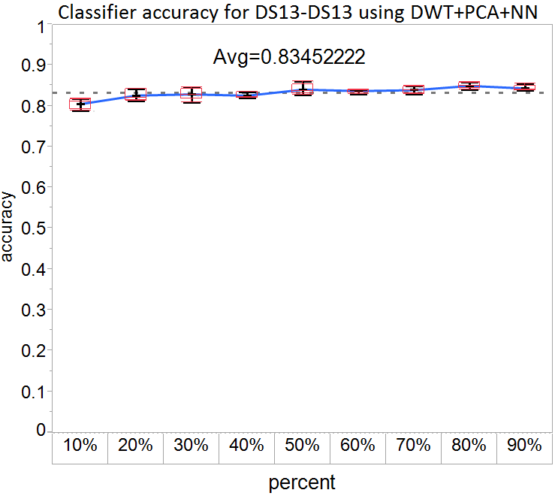

Hình 4.12 Độ chính xác trung bình của bộ phân loại khi huấn luyện trên tập dữ liệu DS13 và kiểm tra trên tập dữ liệu DS13.

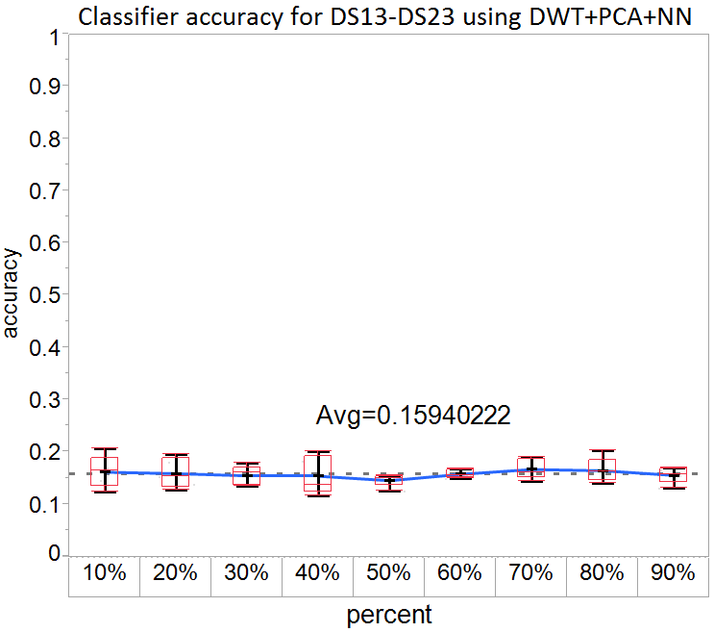

Hình 4.13 Độ chính xác trung bình của bộ phân loại khi huấn luyện trên tập dữ liệu DS13 và kiểm tra trên tập dữ liệu DS23.

Tập dữ liệu DS13 là tập dữ liệu trên dây điện cực MLII, tập dữ liệu DS23 là tập dữ liệu trên dây điện cực V. Hình 4.12 và 4.13 là hình thể hiện độ chính xác của bộ phân loại khi thay đổi tỷ lệ phần trăm huấn luyện từ 10% đến 90%. Bộ phân loại rất ổn định và thể hiện độ chính xác cao hay thấp rõ ràng. Độ chính xác trung bình của bộ phân loại khi huấn luyện và kiểm tra trên cùng dây điện cực thứ nhất là 83.5% (hình 4.12) cao hơn 67.6% so với độ chính xác trung bình của bộ phân loại khi huấn luyện trên dây điện cực thứ nhất (MLII) nhưng kiểm tra trên dây điện cực hai (V) là 15.9% (hình 4.13).

Hình 4.14 và hình 4.15 thể hiện ma trận nhầm lẫn của bộ phân loại huấn luyện trên tập dữ liệu DS13 và kiểm tra tương ứng trên tập dữ liệu DS13 và DS23. Độ chính xác của ma trận nhầm lẫn trên hình 4.14 và 4.15 không hoàn toàn trùng khớp với độ chính xác trung bình trên hình 4.12 và 4.13 vì đây chỉ là một trong những ma trận nhầm lẫn của rất nhiều trường hợp huấn luyện, cụ thể trong trường hợp này là 90% dữ liệu huấn luyện và 10% dữ liệu còn lại dùng để kiểm tra.

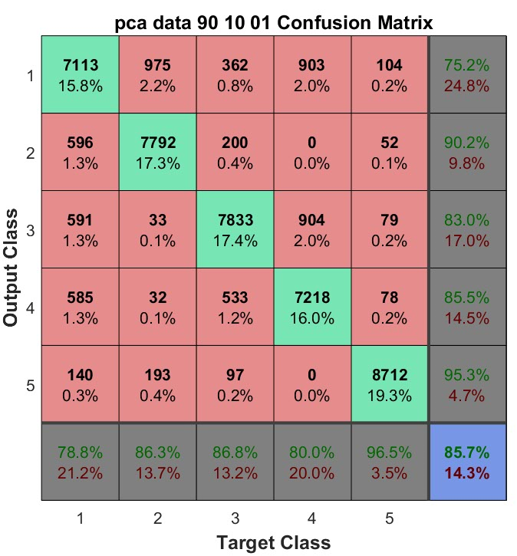

Hình 4.14 Ma trận nhầm lẫn của bộ phân loại khi huấn luyện trên tập dữ liệu DS13 và kiểm tra trên tập dữ liệu DS13.

Ma trận nhầm lẫn thể hiện độ chính xác của từng loại nhịp tim cụ thể hơn. Đối với trường hợp huấn luyện và kiểm tra trên cùng một dây, độ chính xác của từng loại nhịp tim khá cao, dao động từ 78.8% đến 96.5%. Đối với trường hợp huấn luyện trên dây MLII và sử dụng dữ liệu điện tim của dây V thì độ chính xác của từng loại nhịp tim thấp, dao động từ 2.5% đến 38.5%.

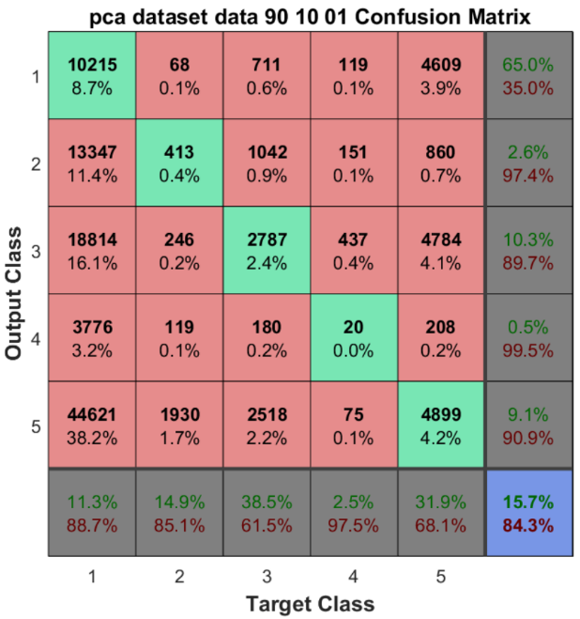

Hình 4.15 Ma trận nhầm lẫn của bộ phân loại khi huấn luyện trên tập dữ liệu DS13 và kiểm tra trên tập dữ liệu DS23

Độ chính xác là một trong những các hữu hiệu để đánh giá một bộ phân loại có tốt hay không. Tuy nhiên trong một số trường hợp để đánh giá bộ phân loại tối ưu ta cần thể hiện bằng đồ thị, đó chính là đường cong ROC. Hình 4.16 và 4.17 là đường cong ROC của bộ phân loại huấn luyện trên tập dữ liệu DS13 và kiểm tra tương ứng trên tập dữ liệu DS13 và DS23.



Hình 4.16 Đường cong ROC của bộ phân loại khi huấn luyện trên tập dữ liệu DS13 và kiểm tra trên tập dữ liệu DS13.

Đối với trường hợp huấn luyện và kiểm tra trên cùng một dây, đường cong ROC ở hình 4.16 của mỗi loại bệnh đều rất tốt. Đường cong ROC trong trường hợp này đều hướng tới góc trên bên trái, nghĩa là tỷ lệ TP tiến đến 100% và tỷ lệ FP tiến đến 0. Đối với trường hợp huấn luyện và kiểm tra khác dây, đường cong ROC ở hình 4.17 của mỗi loại bệnh đều không tốt. Tất cả các đường cong đều tiến gần về đường chéo 45 độ thể hiện độ chính xác của bộ phân loại huấn luyện và kiểm tra khác dây rất kém.



Hình 4.17 Đường cong ROC của bộ phân loại khi huấn luyện trên tập dữ liệu DS13 và kiểm tra trên tập dữ liệu DS23.

Như vậy độ chính xác của bộ phân loại cao khi dữ liệu dùng để huấn luyện và kiểm tra được lấy trên cùng một dây điện cực. Ngược lại, độ chính xác của bộ phân loại thấp khi dữ liệu dùng để huấn luyện được lấy trên một dây điện cực và kiểm tra được lấy trên một dây điện cực khác. Tập dữ liệu dùng để huấn luyện bộ phân loại điện tim không chỉ bao gồm tất cả các loại bệnh khác nhau, tỷ lệ số lượng nhịp tim giữa các loại bệnh phải bằng nhau mà còn phải được bao gồm tất cả các tín hiệu điện tim trên mười hai dây điện cực khác nhau.

## 4.3 Kết quả thí nghiệm 3

Thí nghiệm cuối cùng thực hiện thiết kế bộ phân loại tín hiệu điện tim dùng phương pháp học chuyển đổi LMNN. Kết quả mong muốn đạt được sau khi áp dụng phương pháp LMNN là độ chính xác sẽ cao hơn khi không dùng LMNN. Kế thừa kết quả của thí nghiệm thứ nhất ở thí nghiệm này ta chỉ thực hiện phân loại trên một bộ dữ liệu đã được cân bằng tỷ trọng giữa các loại bệnh. Cũng là một hệ quả từ thí nghiệm 1 tác giả đề tài chỉ thực hiện giảm chiều dữ liệu bằng phương pháp phân tích thành phần độc lập PCA đối với thí nghiệm 3. Ngoài ra để tập trung vào sự khác nhau khi áp dụng hay không áp dụng phương pháp học tập chuyển đổi LMNN, tác giả đề tài kế thừa từ kết quả thí nghiệm thứ hai chỉ thực hiện huấn luyện và kiểm tra trên một tập dữ liệu duy nhất đó là tập dữ liệu DS12.

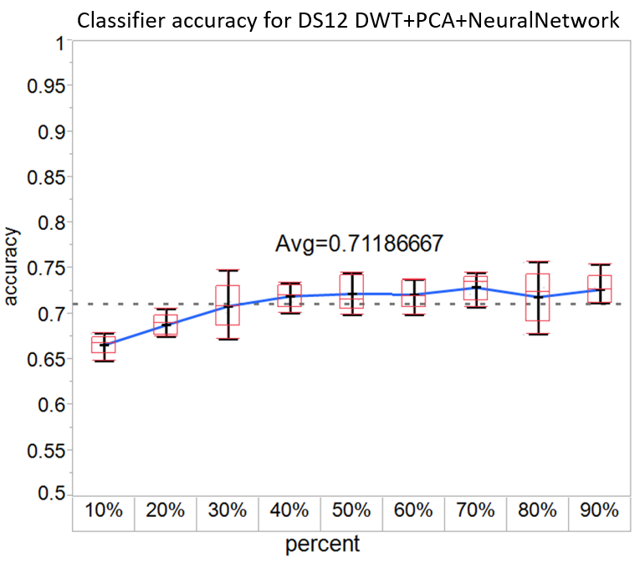

Hình 4.18 Độ chính xác trung bình của bộ phân loại khi không dùng học tập chuyển đổi LMNN sau giảm chiều PCA.

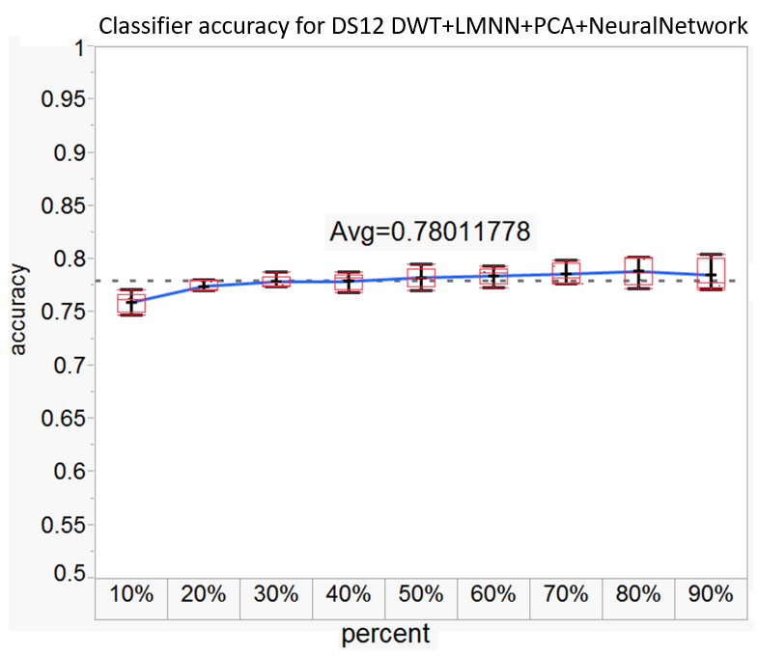

Hình 4.19 Độ chính xác trung bình của bộ phân loại khi có dùng học tập chuyển đổi LMNN sau giảm chiều PCA.

Sau khi áp dụng học tập chuyển đổi trên các đặc trưng PCA thì độ chính xác trung bình của bộ phân loại tăng thêm từ 71.2% (hình 4.18) lên 78.0% (hình 4.19). Sự chênh lệch giữa trước và sau khi áp dụng phương pháp LMNN là 6.8%. Điều này chứng minh rằng phương pháp LMNN đã giúp cải thiện sự tối ưu của bộ phân loại tín hiệu điện tim. Tuy nhiên, xét về tổng quan thì bộ phân loại này vẫn chưa thực sự tốt ngay cả khi thực hiện phương pháp học chuyển đổi LMNN bởi vì độ chính xác này vẫn chưa nằm ở mức cao trên 90%. Lý do là bởi vì bộ dữ liệu DS12 có số lượng mẫu khá ít so với các bộ dữ liệu khác vì phương pháp cân bằng dữ liệu của bộ dữ liệu này là phương pháp giảm mẫu.

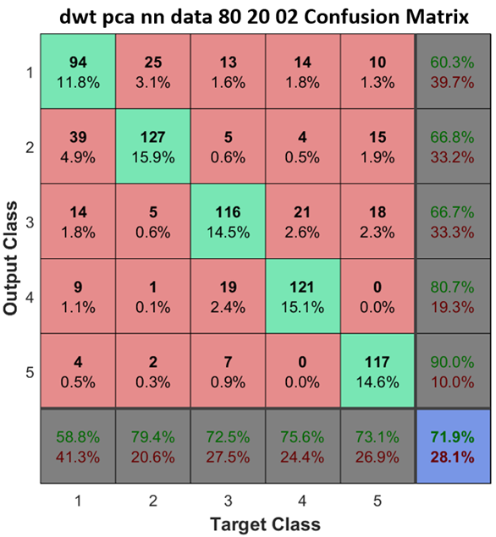

Hình 4.20 Ma trận nhầm lẫn của bộ phân loại khi không dùng học tập chuyển đổi LMNN sau giảm chiều PCA.

Hình 4.20 và 4.21 thể hiện ma trận nhầm lẫn của bộ phân loại tín hiệu điện tim sử dụng và không sử dụng phương pháp học tập chuyển đổi LMNN. Dựa vào ma trận nhầm lẫn này ta có thể nhận ra rằng số lượng mẫu trên từng loại bệnh rất ít, chính vì lẽ đó nên độ chính xác của bộ phân loại không cao. Tuy nhiên đối với bộ phân loại sử dụng phương pháp học tập chuyển đổi LMNN độ chính xác vẫn được cải thiện rõ rệt, đặc biệt là có trường hợp độ chính xác có thể lên đến 92.5% đối với loại bệnh 5 ở hình 4.21. Bởi vì giới hạn của đề tài nên tác giả đề tài chưa thực hiện phân loại trên tập dữ liệu DS13 để kiểm tra độ chính xác của bộ phân loại khi thực hiện hay không thực hiện chuyển đổi trên tập dữ liệu lớn.

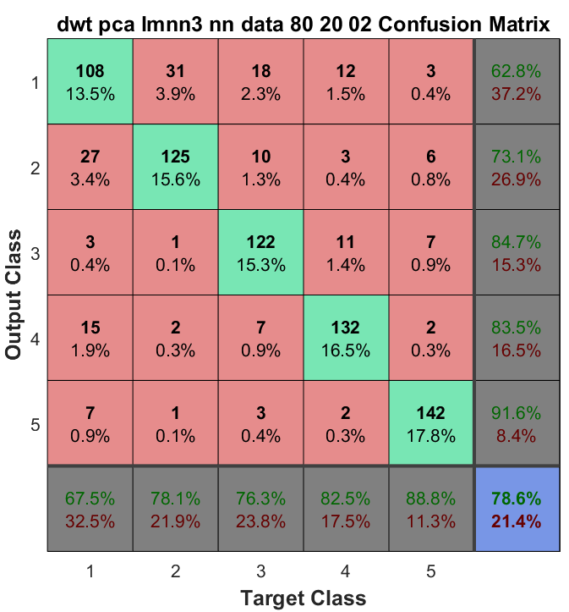

Hình 4.21 Ma trận nhầm lẫn của bộ phân loại khi sử dùng học tập chuyển đổi LMNN sau giảm chiều PCA.

# CHƯƠNG V: KẾT LUẬN VÀ HƯỚNG PHÁT TRIỂN

Dựa trên các thí nghiệm được thực hiện ở chương 3 và chương 4, tác giả đề tài đã rút ra được ba kết luận tương ứng với một thí nghiệm. Mỗi kết luận là một kết quả nghiên cứu dựa trên những cách tiếp cận khác nhau nhưng đều thể hiện một mục đích chung là nâng cao hiệu suất của bộ phân loại tín hiệu điện tim.

## 5.1 KẾT LUẬN

Kết luận đầu tiên dựa trên thí nghiệm 1: khảo sát sự ảnh hưởng của “hiệu ứng kéo theo – Long–tail effect” lên độ chính xác của bộ phân loại tín hiệu điện tim ECG. Sự không cân bằng giữa số lượng nhịp tim của các nhóm bệnh trong tập dữ liệu huấn luyện ngõ vào (hiệu ứng kéo theo – long-tail effective) làm cho giá trị True Positive Rate của nhóm bệnh chiếm tỷ trọng lớn hơn sẽ cao hơn nhóm bệnh có tỷ trọng thấp hơn. Khi nhìn vào độ chính xác trung bình của cả bộ phân loại thì rất cao nhưng thực chất thì độ chính xác của từng nhóm bệnh là chênh lệnh quá lớn. Mặt khác theo kết quả của hình 4.18, 4.19, 4.20, 4.21, 4.22, 4.23 thì khi số lượng nhịp tim của các nhóm bệnh được cân bằng trong tập dữ liệu huấn luyện ngõ vào thì giá trị True Positive Rate của các nhóm bệnh cũng được cân bằng.Vậy nên để loại bỏ hiệu ứng kéo theo khi xây dựng bộ phân loại tín hiệu điện tin nói riêng và các bộ phân loại khác nói cũng phải thực hiện thu thập tập dữ liệu huấn luyện có tỷ lệ giữa các nhóm bệnh (các lớp) là ngang bằng nhau.

Kết luận thứ hai dựa trên thí nghiệm 2: đánh giá chéo bộ phân loại giữa các dây điện cực tín hiệu điện tim. Trong thực tế tại cùng một thời điểm một nhịp tim trên một người bệnh được đo lường lại trên các đây điện cực khác nhau. Các đặc trưng về bệnh tim có thể được biểu hiệu trên các dây điện cực ở các mức độ khác nhau. Kết quả của thí nghiệm thứ 2 đã chứng minh rằng bộ phân loại tín hiệu điện tim sẽ không thể phân loại đúng được tín hiệu điện tim thuộc một dây điện cực nào đó nếu như tín hiệu điện tim thuộc dây điện cực đó chưa được huấn luyện cho bộ phân loại.

Vậy để xây dựng một bộ phân loại điện tim đáng tin cậy và gần với thực tế (phát hiện ra bệnh tim trên bất kỳ các nhịp tim được đo trên các dây điện cực khác nhau) thì tập dữ liệu dùng để huấn luyện bộ phân loại phải bao gồm các tín hiệu điện tim được đo lường trên các dây điện cực khác nhau (tận dụng sự đa dạng của các tín hiệu điện tim của nhiều dây điện cực). Tuy nhiên, nếu tập dữ liệu huấn luyện được bao gồm nhiều loại tín hiệu điện tim thuộc các dây điện cực khác nhau thì làm cho độ phức tạp của dữ liệu huấn luyện tăng dẫn đến hiệu suất của bộ phân loại bị giảm nên cần phải tìm ra một thuật toán tối ưu hơn để cải thiện sự sụt giảm trên. một trong những phương pháp đề suất (phương pháp học chuyển đổi LMNN) được thực hiện trong đề tài này đã được thực hiện ở thí nghiệm thứ 3.

Kết luận cuối cùng dựa trên thí nghiệm : thiết kế bộ phân loại tín hiệu điện tim dùng phương pháp học chuyển đổi LMNN. Trong thực tế, bộ phân loại tín hiệu điện tim luôn chịu ảnh hưởng tiêu cực của các hiệu ứng kéo theo và sự đa dạng loại tín hiệu điện tim trên các dây khác nhau. Các hiệu ứng này có xu hướng làm giảm hiệu suất của bộ phân loại. Phương pháp học tập chuyển đổi LMMN đã thực hiện ở thí nghiệm thứ 3, tuy chưa thực sự đạt được kết quả xuất sắc trong việc tối ưu hiệu suất của bộ phân loại tín hiệu điện tim nhưng đã chứng minh được sự cải tiến của nó trong việc làm tăng hiệu suất của bộ phân loại tín hiệu điện tim khi có tồn tại các vấn đề tiêu cực kể trên.

## 5.2 HƯỚNG PHÁT TRIỂN

Hướng phát triển của đề tài là thu thập, huấn luyện và đánh giá bộ phân loại tín hiệu điện tim nhiều hơn hai nguồn dữ liệu điện tim khác nhau.

Ngoài ra trong tương lai tác giả để tài sẽ nghiên cứu áp dụng phương pháp học sâu (Deep Learning – Convolution Neural Network) để cải thiện độ chính xác của bộ phân loại điện tim.

# PHỤ LỤC A

## A.1 So sánh kết quả của thí nghiệm thứ 1 khi áp dụng hai phương pháp giảm chiều PCA và LDA cho các tình huống khác nhau của tập dữ liệu

|  |  |
| --- | --- |
|  |  |
| (a) | (b) |
|  |  |
| (c) | (d) |
|  |  |
| (e) | (f) |

Hình A.1 a, c, e là độ chính xác của bộ phân loại khi dùng DWT+PCA+Neural Network tương ứng với các tập dữ liệu DS11, DS12, DS13: b, d, f là độ là độ chính xác của bộ phân loại khi dùng DWT+LDA+Neural Network tương ứng với các tập dữ liệu DS11, DS12, DS13.

|  |  |
| --- | --- |
|  |  |
| (a) | (b) |
|  |  |
| (c) | (d) |
|  |  |
| (e) | (f) |

Hình A.2 a, c, e là ma trận nhầm lẫn của bộ phân loại khi dùng DWT+PCA+Neural Network tương ứng với các tập dữ liệu DS11, DS12, DS13: b, d, f là độ là ma trận nhầm lẫn của bộ phân loại khi dùng DWT+LDA+Neural Network tương ứng với các tập dữ liệu DS11, DS12, DS13.

## A.2 Kết quả thí nghiệm thứ 2 thực hiện trên một số bộ dữ liệu khác

|  |  |
| --- | --- |
|  |  |
| ( a ) Độ chính xác của bộ phân loại khi huấn luyện trên tập dữ liệu DS23 và kiểm tra trên tập dữ liệu DS23. | ( b ) Độ chính xác của bộ phân loại khi huấn luyện trên tập dữ liệu DS23 và kiểm tra trên tập dữ liệu DS13. |
|  |  |
| ( c ) Ma trận nhầm lẫn của bộ phân loại khi huấn luyện trên tập dữ liệu DS23 và kiểm tra trên tập dữ liệu DS23. | ( d ) Ma trận nhầm lẫn của bộ phân loại khi huấn luyện trên tập dữ liệu DS23 và kiểm tra trên tập dữ liệu DS13. |
|  |  |
| ( e ) Đường cong ROC của bộ phân loại khi huấn luyện trên tập dữ liệu DS23 và kiểm tra trên tập dữ liệu DS23. | ( f ) Đường cong ROC của bộ phân loại khi huấn luyện trên tập dữ liệu DS23 và kiểm tra trên tập dữ liệu DS13. |

Hình A.3 So sánh kết quả khi đánh giá chéo trên dây diện cực thứ hai(tập dữ liệu DS23).

|  |
| --- |
|  |
| ( a ) Độ chính xác của bộ phân loại khi huấn luyện trên tập dữ liệu DS32 và kiểm tra trên chính tập dữ liệu DS32. |
|  |
| ( b ) Ma trận nhầm lẫn của bộ phân loại khi huấn luyện trên tập dữ liệu DS32 và kiểm tra trên chính tập dữ liệu DS32. |
|  |
| ( c ) Đường cong ROC của bộ phân loại khi huấn luyện trên tập dữ liệu DS32 và kiểm tra trên chính tập dữ liệu DS32 |

Hình A.4 Độ chính xác của bộ phân loại tín hiệu điện tin ECG trong trường hợp trộn lẫn các nhịp tim của cả hai dây điện cực (tập dữ liệu DS32).

# TÀI LIỆU THAM KHẢO

[1] S. M. P. P. B. N. W. H. Organization, *World Health Organization in collaboration with the World Heart Federation and the World Stroke Organization*. 2011, pp. 3–18.

[2] P. A. Phong and K. Q. Thien, "Classification of Cardiac Arrhythmias Using Interval Type-2 TSK Fuzzy System," in *2009 International Conference on Knowledge and Systems Engineering*, 2009, pp. 1-6.

[3] L. D. Trong, L. N. Tuan, D. N. Minh, H. T. Duc, H. N. Thai, and T. N. Duc, "Optimal thresholds for two-state ECG compressing algorithm," in *2016 International Conference on Biomedical Engineering (BME-HUST)*, 2016, pp. 3-7.

[4] L. Duong Trong, T. Nguyen Due, H. Chu Due, T. Nguyen Van, and D. Trinh Quang, "Study on limitation of removal of baseline noise from electrocardiography signal in measurement using wavelet analysis," in *2013 Fifth International Conference on Ubiquitous and Future Networks (ICUFN)*, 2013, pp. 481-486.

[5] R. J. Martis, U. R. Acharya, and L. C. Min, "ECG beat classification using PCA, LDA, ICA and Discrete Wavelet Transform," (in English), *Biomedical Signal Processing and Control,* vol. 8, no. 5, pp. 437-448, 2013/09/01/ 2013.

[6] F. G. Yanowitz, *Introduction to ECG interpretation*. 2012, p. 87.

[7] Z. Gniazdowski, *New Interpretation of Principal Components Analysis*. 2017, pp. 43-65.

[8] R. A. FISHER, Sc.D., and F.R.S, "THE USE OF MULTIPLE MEASUREMENTS IN TAXONOMIC PROBLEMS," *Annals of Human Genetics,* vol. 7, no. 2, pp. 179–188, 1936.

[9] K. Q. Weinberger, J. Blitzer, and L. K. Saul, "Distance Metric Learning for Large Margin Nearest Neighbor Classification," in *Journal of Machine Learning Research 10 (2009) 207-244*, 2009, p. 38.

[10] P. C. Mahalanobis, "On the generalised distance in statistics," in *Proceedings National Institute of Science, India*, 1936, vol. 2, pp. 49-55.

[11] M. De, "Tutorial - The Mahalanobis distance," *Unknown Journal,* 2000.

[12] V. K. Stamatios, "Artificial Neural Networks: Concepts," in *Understanding Neural Networks and Fuzzy Logic:Basic Concepts and Applications*: Wiley-IEEE Press, 1996, p. 232.

[13] C. Dubos, S. Bernard, S. Adam, and R. Sabourin, "ROC-based cost-sensitive classification with a reject option," in *2016 23rd International Conference on Pattern Recognition (ICPR)*, 2016, pp. 3320-3325.

[14] S. V. Stehman, "Selecting and interpreting measures of thematic classification accuracy," *Remote Sensing of Environment,* vol. 62, no. 1, pp. 77-89, 1997/10/01/ 1997.

[15] S. H. Jambukia, V. K. Dabhi, and H. B. Prajapati, "Classification of ECG signals using machine learning techniques: A survey," in *2015 International Conference on Advances in Computer Engineering and Applications*, 2015, pp. 714-721.

[16] A. L. Goldberger *et al.*, "PhysioBank, PhysioToolkit, and PhysioNet: components of a new research resource for complex physiologic signals," (in English), *Circulation,* vol. 101, no. 23, pp. E215-20, Jun 13 2000.

[17] G. B. Moody and R. G. Mark, "The MIT-BIH Arrhythmia Database on CD-ROM and software for use with it," vol. 17, C. i. C. 17, Ed., ed. MIT, 1990, p. e215.

[18] I. Silva and G. B. Moody, "An Open-source Toolbox for Analysing and Processing PhysioNet Databases in MATLAB and Octave," 0.10.0 ed. MIT: Journal of Open Research Software, 2014.

[19] P. S. Addison, "Wavelet transforms and the ECG: a review," *Physiol Meas,* vol. 26, no. 5, pp. R155-99, Oct 2005.

[20] N. H. Thai, N. T. Nghia, D. V. Binh, N. T. Hai, and N. M. Hung, "Long-tail effect on ECG classification," in *2017 International Conference on System Science and Engineering (ICSSE)*, 2017, pp. 34-38.

[21] J. K. M. T. P. Vogl, A. K. Rigler, W. T. Zink, D. L. Alkon, "Accelerating the Convergence of the Back-Propagation Method," 1988.

# BÀI BÁO KHOA HỌC